 | Conferencia Mundial de Desarrollo de las Telecomunicaciones de 2025 (CMDT-25)  Bakú, República de Azerbaiyán, 17-28 de noviembre de 2025 |  | 
SESIÓN PLENARIA |  | Documento WTDC-25/12-S
 |  | 30 de septiembre de 2025
 |  | Original: inglés
Presidente de la Comisión de Estudio 2 del UIT-D
Informe sobre las actividades de la comisión de estudio 2 del uit-d durante el octavo periodo de estudios entre
la cmdt-22 y la cmdt-25
Área prioritaria: Cuestiones de la Comisión de Estudio
Resumen:
En el presente informe se resumen las actividades llevadas a cabo por la Comisión de Estudio 2 durante el octavo periodo de estudios.
Resultados previstos:
Se invita a la CMDT-25 a tomar nota del presente documento.
Referencias:
TDAG-23/6 (2023), TDAG-24/6 (2024), TDAG-25/7 (2025), 2/REP/8 (2022), 2/REP/9 (2023), 2/REP/17 (2024), 2/REP/25 (2025)

Introducción
El informe abarca el octavo periodo de estudios de la Comisión de Estudio 2 del UIT-D. La CE 2 concluyó sus trabajos en su cuarta y última reunión, celebrada en Ginebral del 5 al 9 de mayo de 2025, en la que se aprobaron los informes de resultados de las siete Cuestiones. El periodo de estudio 2022-2025 de la CE 2 concluyó hasta la fecha:
– dos productos intermedios:
• Prácticas para garantizar la cibeseguridad (por la Cuestión 3/2), publicado en 2024.
• Ciberseguridad 5G (por la Cuestión 3/2), publicado en 2025;
– cuatro reuniones anuales de la Comisión de Estudio desde 2022 hasta 2025;
– dos reuniones anuales a nivel de Grupos de Relator para las Cuestiones (RGQ) en 2023 y 2024;
– entrevistas en video realizadas por dos (co)rrelatores de productos intermedios;
– 17 talleres y otros eventos celebrados conjuntamente con las reuniones de los Grupos de Relator.
Un taller regional sobre sensibilización de los consumidores celebrado del 18 al 20 de junio de 2024 en Brasilia y organizado por Anatel, en colaboración con la CE 1 del UIT-D y la Oficina Regional de la UIT para las Américas.
– 113 declaraciones de coordinación recibidas (a nivel de la CE 2 y los Grupos de Relator para las Cuestiones).
– 27 declaraciones de coordinación enviadas (a nivel de la CE 2 y los Grupos de Relator para las Cuestiones).
– 482 contribuciones únicas (Miembros, equipos de dirección de la CE 2 y UIT) recibidas.
– 269 participantes como máximo en la sesión plenaria de la CE 2 (primera reunión en 2022).
– 45 % de participación femenina como máximo en la sesión plenaria de la CE 2 (segunda reunión en 2023).
– 221 participantes como máximo en la reunión a nivel del Grupo de Relator para la Cuestión (segunda reunión en 2024).
– 38 % de participación femenina como máximo en la reunión a nivel del Grupo de Relator para la Cuestión (segunda reunión en 2024).
– El equipo de dirección de la CE 2 contribuyó a los trabajos de la UIT, incluidas las representaciones en varios eventos.
Mandato y resultados
La Comisión de Estudio 2 (CE 2) se creó de conformidad con la Resolución 2 (Rev. Kigali, 2022) de la CMDT para estudiar Cuestiones y asuntos relativos a la transformación digital. Esta Comisión es responsable de siete temas sustantivos de estudio de la utilización y repercusión de las TIC en los ámbitos de: 1) las ciudades y comunidades inteligentes y sostenibles, 2) los servicios y aplicaciones electrónicos, 3) la ciberseguridad, 4) la conformidad e interoperabilidad, la falsificación de equipos de TIC y el robo de dispositivos móviles, 5) la adopción de las telecomunicaciones/TIC y mejora de las calificaciones digitales, 6) el medio ambiente, y 7) la exposición de las personas a los campos electromagnéticos. Además, en cumplimiento de su mandato, la CE 2 tiene en cuenta los trabajos de otros Sectores de la UIT y organizaciones pertinentes, así como las prioridades de los países en desarrollo.
Los títulos oficiales de las Cuestiones de la Comisión 2 son los siguientes:
– Cuestión 1/2: Ciudades y comunidades inteligentes y sostenibles
– Cuestión 2/2: Tecnologías propicias para los servicios y las aplicaciones electrónicos, entre otros, la cibersalud y la ciberenseñanza
– Cuestión 3/2: Seguridad en las redes de información y comunicación: prácticas idóneas para el desarrollo de una cultura de ciberseguridad
– Cuestión 4/2: Equipos de telecomunicaciones/TIC: conformidad e interoperabilidad y lucha contra la falsificación y el robo de dispositivos móviles
– Cuestión 5/2: Adopción de las telecomunicaciones/TIC y mejora de las competencias digitales
– Cuestión 6/2: Las TIC y el medio ambiente
– Cuestión 7/2: Estrategias y políticas relativas a la exposición de las personas a los campos electromagnéticos
Las definiciones de las Cuestiones, que comprenden, en particular, la exposición del problema, la descripción de los resultados esperados y el plan de trabajo inicial con la planificación necesaria para lograr esos resultados, figuran en el Documento 2/2, disponible en el sitio web de la Comisión de Estudio 2.
La CE 2 concluyó su labor en su cuarta y última reunión, celebrada del 5 al 9 de mayo de 2025, en la que se aprobaron los informes de resultados de las siete Cuestiones de estudio.
Equipo de dirección de la Comisión de Estudio 2
La CMDT-22 designó el equipo de dirección de la CE 2 para el octavo periodo de estudios (2022-2025): el Sr. Fadel Digham (Egipto) actuó como Presidente; contó con la eficaz asistencia de los siguientes Vicepresidentes:
– Sr. Abdelaziz Alzarooni (Emiratos Árabes Unidos) (ARB)
– Sra. Zainab Ardo (Nigeria) (AFR)
– Sr. Javokhir Aripov (Uzbekistán) (CEI)
– Sra. Carmen Madalina Clapon (Rumania) (EUR)
– Sr. Mushfig Guluyev (Azerbaiyán) (CEI)
– Sr. Hideo Imanaka (Japón) (ASP)
– Sra. Mina Seonmin Jun (República de Corea) (ASP)
– Sr. Mohamed Lamine Minthe (Guinea) (AFR)
– Sr. Víctor Antonio Martínez Sánchez (Paraguay) (AMS)
– Sr. Tongning Wu (China) (ASP)
– Sr. Dominique Würges (Francia) (EUR)
Dimitieron durante este periodo de estudios:
– Sra. Alina Modan (Rumania) (EUR)
– Sr. Diyor Rajabov (Uzbekistán) (CEI)
La relación de nombramientos de Presidente, Vicepresidentes, Relatores y Vicerrelatores de las Cuestiones de la Comisión de Estudio 2 del UIT-D y su participación durante este periodo de estudios figura en el Anexo.
Participación y documentos (2022-2025)

1 Participantes
Un total de 1 252 participantes asistieron a las reuniones de la CE 2 y de los Grupos de Relator durante este periodo de estudios. En el Cuadro 1 figura el número de participantes y países representados en cada evento de la CE 2 del periodo de estudios. En cada evento de la CE 2 se reunieron por término medio unos 209 participantes de 54 países por reunión.
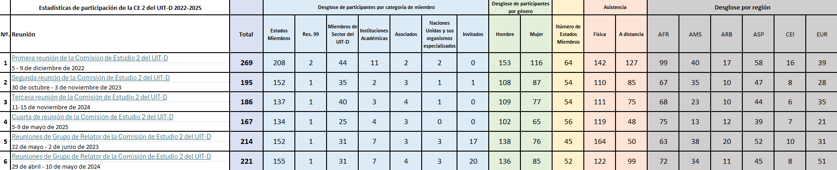
Cuadro 1 – Participación en las reuniones de la CE 2 y de los
Grupos de Relator durante el periodo de estudios
En la Figura 1 se presenta la evolución del número de participantes desde el periodo de estudios anterior. El número de participantes incrementó significativamente durante este periodo de estudios en comparación con el anterior (total 1 003; promedio: 125 por reunión), esto se debe en gran parte al aumento de participantes a distancia desde la pandemia de COVID-19. Las cifras de 2022 y 2025 son inferiores a las de 2023 y 2024, ya que no se organizaron reuniones separadas de Grupos de Relator debido a las CMDT.
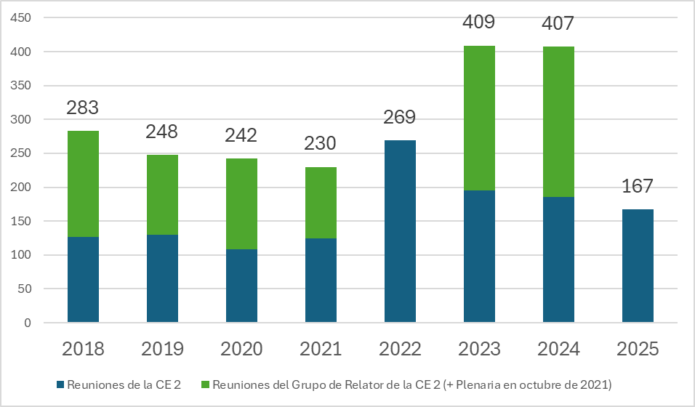
Figura 1 – Evolución del número de participantes de la CE 2 por año
En la Figura 2 se muestra la evolución de la tasa de participación de las mujeres con respecto al periodo de estudios anterior. El porcentaje de mujeres participantes se situó en un promedio de 40 % por reunión, cifra superior a la del anterior periodo de estudios (promedio del 32 % por reunión).
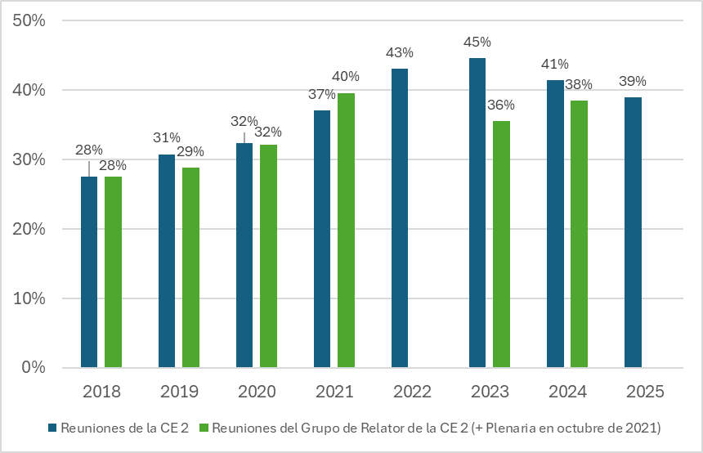
Figura 2 – Evolución de la tasa de participación de mujeres (2018-2025)
En la Figura 3 se muestra la distribución regional de todos los participantes. La mayoría de los participantes fueron de las regiones de África y Asia y el Pacífico, seguido por las Américas, Europa, los Estados Árabes y la CEI. La distribución es similar al periodo de estudios anterior, con pequeños cambios (el mayor incremento en África con +6 %, y la mayor reducción en las Américas con –4 %).
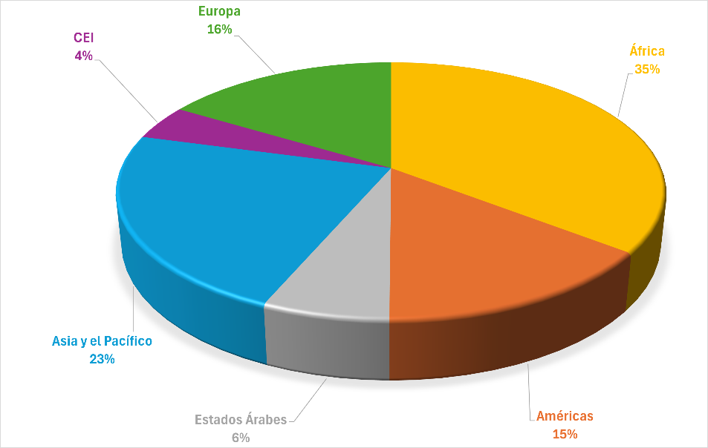
Figura 3 – Distribución de los participantes en la Comisión de Estudio 2 por región
En la Figura 4 se presenta la distribución de participantes por tipo de miembro. Como en el periodo de estudios anterior, la mayoría de los participantes procedían de los Estados Miembro, seguidos por los Miembros de Sector. El número de participantes de Instituciones Académicas y Miembros Asociados del UIT-D fue inferior al 5 %.
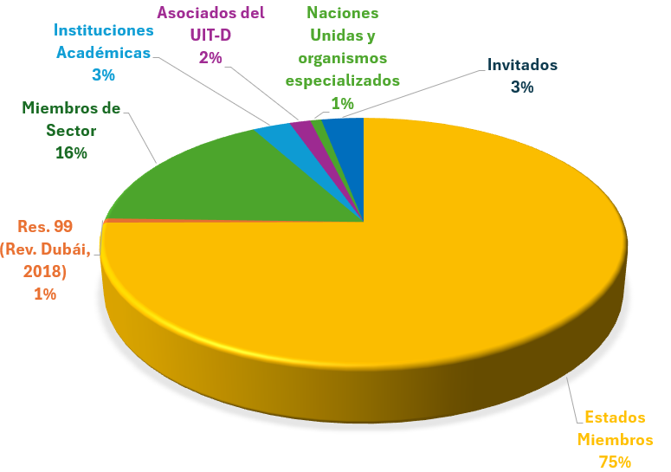
Figura 4 – Distribución de los participantes en la Comisión de Estudio 2 por tipo de miembro

2 Documentos
La Comisión de Estudio 2 examinó un total de 689 documentos durante este periodo de estudios, de los cuales 482 fueron contribuciones. Un análisis más detallado de las contribuciones muestra que 353 de ellas fueron presentadas por los miembros, mientras que las 129 contribuciones restantes provinieron de los miembros del equipo de dirección de la CE 2 (Presidente, Vicepresidentes, Relatores, Vicerrelatores y Coordinadores) en el ejercicio de sus funciones, y de la UIT (la BDT, incluidos los Coordinadores de la BDT, otros funcionarios de la BDT y la Secretaría de las Comisiones de Estudio, así como los demás Sectores de la UIT y la Secretaría General). En el Cuadro 2 se enumeran los diferentes documentos durante este periodo de estudios.
Documentos para las reuniones de la CE 2 y de los Grupos de Relator | 2022 | 2023 | 2024 | 2025 | Periodo de estudios
Contribuciones:  – de los miembros;  – de la dirección de la CE + UIT | 56 | 163 | 207 | 54 | 482  353  129
Declaraciones de coordinación recibidas | 34 | 36 | 34 | 9 | 113
Declaraciones de coordinación enviadas | 7 | 10 | 5 | 5 | 27
Informes de reunión y sobre la marcha de los trabajos | 8 | 22 | 22 | 15 | 67
Total de documentos | 105 | 231 | 268 | 83 | 689
Cuadro 2 – Documentos examinados por la CE 2 durante el periodo de estudios (2022-2025)
En la Figura 5 se muestra la evolución del número de documentos desde el último periodo de estudios. El número de documentos fue menor durante este periodo de estudios comparado con el anterior (total: 921; promedio 115 por reunión), lo que se debe en parte a un periodo más corto con menos reuniones. Sin embargo, el número de documentos recibidos en promedio por reunión es idéntico: 115 documentos por reunión.
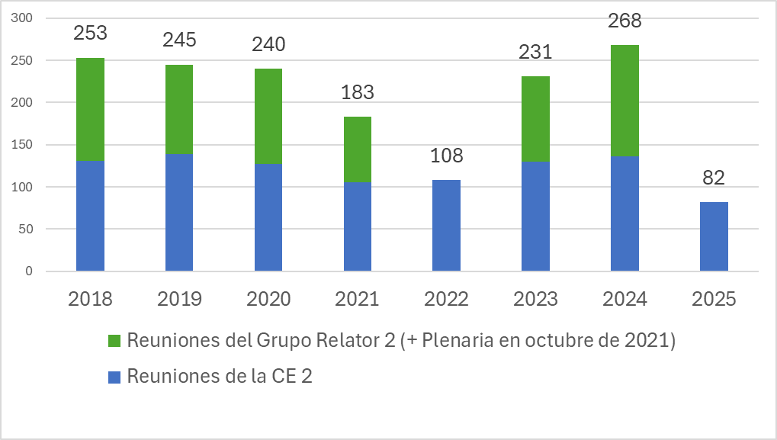
Figura 5 – Evolución del número de documentos de la CE 2 (2018-2025)
En la Figura 6 se muestra un análisis regional de las contribuciones elaboradas por los miembros. La mayoría de las contribuciones provienen de las regiones de África y Asia y el Pacífico, seguidas de las Américas, Europa, los Estados Árabes y la CEI. En comparación con el periodo de estudios anterior, la distribución para cada región varía de-7 %(Europa) a +9 % (África).
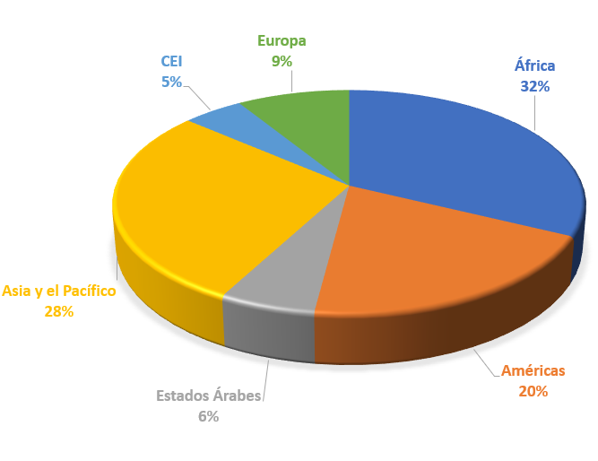
Figura 6 – Distribución por regiones de las contribuciones presentadas por
los miembros a la Comisión de Estudio 2
En el Cuadro 3 se muestra el número de contribuciones escritas recibidas para cada Cuestión para completar sus productos del periodo de estudios. Las tres Cuestiones (excluidas las contribuciones a todas las Cuestiones,"Ctodas/2", destinadas a la Plenaria de la CE 2) que recibieron el mayor número son la Cuestión 5/2 (ámbito: competencias digitales) con 100, seguida de la Cuestión 2/2 (ámbito: ciberservicios y aplicaciones) con 98, y la Cuestión 3/2 (ámbito: ciberseguridad) con 96. La última columna proporciona el número de contribuciones recibidas por cada Cuestión durante el anterior periodo de estudios (2018-2021). Las Cuestiones recibieron menos contribuciones en comparación con el periodo de estudios anterior, debido nuevamente al periodo de estudios más corto, con menos reuniones celebradas. La Cuestión 5/2 (competencias digitales) comenzó en este periodo de estudios, por lo que no se dispone de comparación. Cabe señalar asimismo que todos los Grupos de Relator organizaron talleres y seminarios web (véase la Sección 3) durante este periodo de estudios, cuyos resultados también se utilizaron como aportaciones para apoyar y complementar la elaboración de sus informes de resultados.

Contribuciones recibidas para las reuniones anuales de la CE 2 y de los Grupos de Relator | 2022 | 2023 | 2024 | 2025 | Total  (2022-2025) | Total  (2018-2021)
C1/2 | 7 | 24 | 26 | 6 | 63 | 125
C2/2 | 13 | 40 | 35 | 7 | 98 | 104
C3/2 | 10 | 33 | 44 | 9 | 96 | 106
C4/2 | 5 | 9 | 15 | 4 | 33 | 74
C5/2 | 9 | 34 | 49 | 8 | 100 | N/A
C6/2 | 10 | 11 | 24 | 6 | 51 | 65
C7/2 | 5 | 21 | 26 | 2 | 54 | 88
Ctodas/2 (para la plenaria de la CE 2) | 16 | 14 | 15 | 19 | 67 | 116
Total | 78 | 189 | 234 | 61 | 562 | 769
Cuadro 3 – Número de contribuciones recibidas por Cuestión de la Comisión de Estudio 2
La Figura 7 ilustra la distribución de las contribuciones por tipo de origen. Al igual que en el anterior periodo de estudios, los Estados Miembros siguieron siendo los que más contribuyeron a todas las Cuestiones, con más contribuciones a las Cuestiones 3/2 (ciberseguridad) y 5/2 (competencias digitales). Los Miembros de Sector (entre los que se incluyen organizaciones regionales/internacionales) siguieron el ejemplo presentando más contribuciones a las Cuestiones 2/2 (ciberservicios y aplicaciones) y 5/2 (ámbito de competencias digitales). Las contribuciones de los Miembros de Sector se mantuvieron en buen número, excepto para las Cuestiones 4/2 (C+I, lucha contra la falsificación y el robo de dispositivos móviles) y 6/2 (ámbito: medio ambiente). Sigue siendo conveniente que las Instituciones Académicas y los Asociados aporten más contribuciones, y no obstante más contribuciones de los Asociados en la Cuestión 4/2.
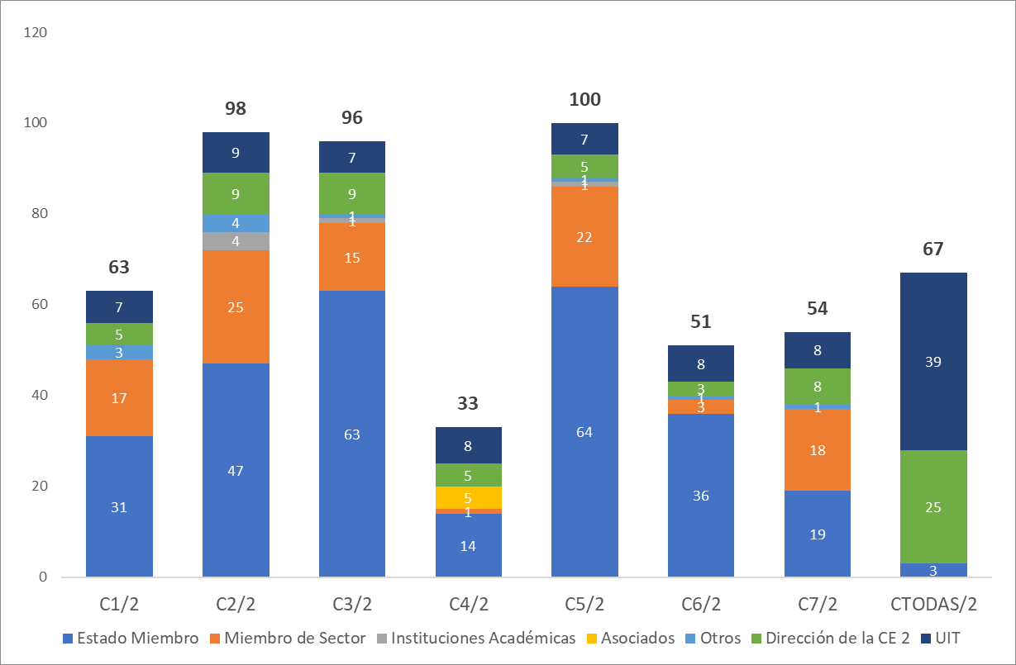
Figura 7 – Contribuciones recibidas para la Comisión de Estudio 2 por Cuestión y tipo de origen
Reuniones
Reuniones del equipo de dirección
Durante este periodo de estudios, se celebraron cuatro reuniones anuales del equipo de dirección de la Comisión de Estudio 2 con el Presidente, Vicepresidentes, Relatores y Correlatores, Vicerrelatores y Coordinadores de la BDT en la víspera de cada reunión anual de la Comisión de Estudio 2, con objeto de preparar la reunión, aprobar el programa de trabajo, examinar los avances registrados en cada Cuestión objeto de estudio, debatir las actividades previstas o en curso, y formular propuestas sobre nuevas mejoras en relación con el funcionamiento de las Comisiones de Estudio.
Además, se celebraron 17 reuniones adicionales (dos de ellas conjuntamente con la CE 1) entre el Presidente de la CE 2 y los miembros del equipo de dirección interesados para preparar talleres y sesiones de información, examinar los avances de los productos intermedios y finales, y coordinar otros temas de interés en preparación de la próxima CMDT (por ejemplo, las Cuestiones de estudio futuras). Antes de que venciera el plazo de presentación de los informes finales, el Presidente de la CE 2 se reunió por separado con el equipo directivo de cada Cuestión para examinar en detalle sus proyectos de informes finales y proporcionar orientaciones para mejorarlos.
Se nombraron Coordinadores para facilitar la coordinación sobre los temas clave. En el Anexo 2 al presente informe figura una relación de estos temas y los nombres de los coordinadores.
Por último, los siete Grupos de Relator celebraron reuniones de los equipos de dirección a su respectivo nivel para garantizar la coordinación y cumplir el mandato de su correspondiente Cuestión.
Reuniones de la Comisión de Estudio 2
A lo largo del periodo de estudios, la Comisión de Estudio 2 se reunió en seis ocasiones. Se celebraron cuatro reuniones anuales en diciembre de 2022, octubre-noviembre de 2023, noviembre de 2024 y mayo de 2025. En total, los Grupos de Relator se reunieron seis veces a lo largo de este periodo de estudios, tanto con ocasión de las reuniones anuales de la Comisión de Estudio como independientemente, en mayo-junio de 2023 y abril-mayo de 2024.
En el Anexo 3 se presentan las fechas de las reuniones de la Comisión de Estudio y de los Grupos de Relator celebradas durante este periodo de estudios. Una parte importante de los trabajos se realizó electrónicamente y por correspondencia entre las reuniones presenciales.
Primera reunión anual de la CE 2
La reunión se celebró en Ginebra del 5 al 9 de diciembre de 2022 y en ella se adoptaron las siguiente medidas y decisiones:
– Revisar los principales resultados del periodo de estudios anterior, 2018-2021, el plan de trabajo de la CE 2 y las expectativas para el periodo de estudios 2022-2025.
– Nombrar nuevos Relatores/Correlatores y Vicerrelatores para dirigir las Cuestiones objeto de estudio.
– Asignar coordinadores (en su mayoría Vicepresidentes) para temas específicos de interés.
– Elaborar proyectos de planes de trabajo y de índices para iniciar los trabajos de cada Cuestión.
– Organizar una sesión para nuevos delegados que proporcionó una visión general de las Comisiones de Estudio e información para ayudarlos a participar en las actividades de las Comisiones de Estudio (presentación).
– Explorar varios temas de colaboración futura, incluso con otros Sectores de la UIT, la Resolución 9 (Rev. Kigali, 2022) de la CMDT, así como las sinergias con las actividades en materia de estadísticas y los proyectos de la BDT.
El Informe de esta reunión se recoge en el Documento 2/REP/8.
Segunda reunión anual de la CE 2
Esta reunión se celebró en Ginebra del 30 de octubre al 3 de noviembre de 2023, y en ella se adoptaron las siguientes medidas:
– Nombrar un Vicepresidente (región de Europa), tres Correlatores y un Vicerrelator para reforzar los equipos de dirección, después de que los titulares anteriores renunciaran a su cargo por motivos profesionales.
– Aprobar un nuevo producto intermedio de la Cuestión 3/2 (Prácticas óptimas para el desarrollo de una cultura de ciberseguridad). En este producto intermedio se examinan las garantías de ciberseguridad a escala mundial en diversos ámbitos (Internet de las cosas, telecomunicaciones, etc.) mediante la presentación de una amplia gama de prácticas y perspectivas vigentes de todo el mundo.
– Elaborar y estabilizar el cuadro de correspondencias entre las Cuestiones del UIT-D y los demás Sectores de la UIT.
– Organizar dos sesiones informativas, la primera para mostrar el nuevo producto provisional sobre prácticas de garantía de la ciberseguridad (programa, informe, véase el Anexo 5) y la segunda para presentar proyectos específicos de la UIT relacionados con la transformación digital y sus repercusiones en este ámbito (programa, informe, véase el Anexo 6).
– Celebrar un debate oficioso sobre la participación de la juventud entre algunos miembros jóvenes y los equipos de dirección de la CE 2, con el fin de estudiar cómo los jóvenes participantes podrían involucrarse más en los trabajos de las Comisiones de Estudio.
– Continuar estudiando varios temas de colaboración futura, en particular con el Grupo de Relator del Grupo Asesor de Normalización de las Telecomunicaciones (GANT) sobre transformación digital sostenible (GR-TD), al que se envió una declaración de coordinación de respuesta para informar sobre las actividades de la CE 2.
El Informe de esta reunión se recoge en el Documento 2/REP/9.

La reunión se celebró en Ginebra del 11 al 15 de noviembre de 2024 y en ella se adoptaron las siguiente medidas y decisiones:
– Nombrar un Vicepresidente (región de la CEI), un Correlator y seis Vicerrelatores para reforzar los equipos de dirección, después de que los titulares anteriores renunciaran a su cargo por motivos profesionales.
– Aprobar un producto intermedio de la Cuestión 3/2 (Ciberseguridad 5G). Este producto intermedio tiene por objeto dar a conocer reflexiones y buenas prácticas sobre la seguridad de las redes 5G para ayudar a los Miembros de la UIT a aplicar medidas de ciberseguridad en sus contextos nacionales.
– Examinar en profundidad los proyectos de informes de resultados de los siete Grupos de Relator, formulando comentarios para ayudar a finalizarlos y presentarlos con miras a su aprobación.
– Continuar estudiando varios temas de colaboración futura, en particular con el Grupo Asesor de la Industria sobre Cuestiones de Desarrollo y de Directores de Reglamentación del Sector Privado (IAGDI-CRO), con el que la CE 2 acordó colaborar para organizar una charla técnica sobre el tema de la transformación digital.
– Revisar las preguntas propuestas para la encuesta de fin de ciclo (conjunta con la CE 1), que tradicionalmente se realiza de conformidad con la Resolución 1 de la CMDT.
El Informe de esta reunión se recoge en el Documento 2/REP/17.
Cuarta reunión anual de la CE 2
Esta reunión fue celebrada en Ginebra del 5 al 9 de mayo de 2025 y en ella se adoptaron las siguientes medidas y decisiones.
– Aprobar los informes de resultados de las siete Cuestiones de estudio de la CE 2 para el periodo de estudios.
– Nombrar a un nuevo Vicerrelator para la Cuestión 7/2, tras la renuncia del anterior titular del cargo debido a un cambio de carrera.
– Consolidar las opiniones sobre nuevas ideas relacionadas con los temas de las actuales Cuestiones de estudio.
– Examinar los dos proyectos de directrices para la composición de los Grupos de Relator y sobre la mejor utilización de los productos de las Comisiones de Estudio del UIT-D (véase la sección 4.1 para más información), en colaboración con la Comisión de Estudio 1 del UIT-D.
– Examinar un documento recopilatorio de estudios de caso y prácticas reportados, representados individualmente o reflejados en los informes finales. Si bien este documento no se acordó como informe de resultados, dados los procedimientos actuales, puede servir de base para futuros desarrollos a fin de obtener resultados a nivel de CE en el futuro, en coordinación con los Grupos de Relator.
– Examinar los resultados de la encuesta de fin de ciclo (véase la sección 6 para más información).
– Examinar los ámbitos de interés para las actividades del UIT-D, incluida la aplicación de la Resolución 9 de la CMDT, las actividades sobre estadísticas, la colaboración con otros Sectores de la UIT y el Comité de Coordinación de la Terminología de la UIT (CCT UIT).
– Examinar los resultados de la charla técnica sobre transformación digital organizada por IAGDI-CRO en colaboración con la CE 2. La charla técnica abarcó varios temas que pueden servir como aportaciones útiles para configurar futuras Cuestiones de estudio.
El informe de esta reunión se recoge en el Documento 2/REP/25.
Resumen de los principales resultados logrados
Cuestión 1/2 – Ciudades y comunidades inteligentes y sostenibles
El Informe de resultados aprobado sobre la Cuestión 1/2 se recoge en el Documento 2/358.
El Grupo de Relator sobre la Cuestión 1/2 organizó también los siguientes talleres:
– taller sobre infraestructuras digitales públicas y servicios compartidos para crear gobiernos, ciudades y comunidades inteligentes y sostenibles, celebrado el 25 de mayo de 2023 (programa, informe, Anexo 4);
– taller sobre políticas y modelos empresariales para ciudades/comunidades inteligentes digitales encaminados a garantizar la participación de las partes interesadas y lograr un desarrollo sostenible, celebrado el 30 de abril de 2024 (programa, informe, Anexo 3).
Se propusieron temas para el próximo periodo de estudios, a saber:
– el desarrollo de mecanismos y herramientas para evaluar las ciudades y comunidades inteligentes;
– modelos económicos para el desarrollo equilibrado de ciudades y comunidades inteligentes; y
– las mejores prácticas y directrices para un marco jurídico adecuado para la construcción de ciudades inteligentes y la elección/prestación de servicios y aplicaciones inteligentes.
Puede consultarse un proyecto actualizado de mandato para la Cuestión 1/2 en el Documento TDAG-WG-futureSGQ/48.
Cuestión 2/2 – Tecnologías propicias para los servicios y las aplicaciones electrónicos, entre otros, la cibersalud y la ciberenseñanza
El Informe de resultados aprobado sobre la Cuestión 2/2 se recoge en el Documento 2/359.
El Grupo de Relator sobre la Cuestión 2/2 organizó también los siguientes talleres:
– taller sobre la adopción de nuevas tecnologías digitales para la cibersalud, el aprendizaje electrónico y otros servicios electrónicos, celebrado el 30 de mayo de 2023 (programa, informe, Anexo 5);
– taller sobre modelos de prácticas idóneas y tecnologías habilitadores para la transformación digital en los ámbitos de la cibersalud, la cibereducación y otras ciberaplicaciones, celebrado el 29 de abril de 2024 (programa, informe, Anexo 4).
Se propusieron diversos temas para el próximo periodo de estudios, incluido el impacto de las tecnologías de inteligencia artificial (IA) en apoyo de los ciberservicios y aplicaciones. Puede consultarse un proyecto de mandato actualizado para la Cuestión 2/2 en el Documento TDAG-WG-futureSGQ/48.

Cuestión 3/2 – Seguridad en las redes de información y comunicación: prácticas idóneas para el desarrollo de una cultura de ciberseguridad
El Informe de resultados aprobado sobre la Cuestión 3/2 se recoge en el Documento 2/360.
Se aprobó la publicación de los siguientes productos provisionales sobre la Cuestión 3/2:
– Prácticas para garantizar la ciberseguridad (producto intermedio de 2023, enlace). En una mesa redonda especializada se presentaron las conclusiones clave de este producto (programa, informe, Anexo 5).
– Ciberseguridad 5G (producto intermedio de 2024, enlace).
El Grupo de Relator sobre la Cuestión 3/2 organizó también los siguientes talleres:
– taller sobre prácticas para garantizar la ciberseguridad, celebrado el 23 de mayo de 2023 (programa, informe, Anexo 4);
– taller sobre ciberseguridad 5G, celebrado el 2 de mayo de 2024 (programa, informe, Anexo 4).
Se propusieron temas para el próximo periodo de estudios sobre cómo promover la ciberseguridad y la ciberresiliencia en el sector de las telecomunicaciones/TIC, a saber:
– Políticas y reglamentos públicos de ciberseguridad aplicables al sector de las telecomunicaciones/TIC, incluidas las obligaciones y prácticas de garantía.
– Medidas, iniciativas y proyectos específicos para mejorar la ciberseguridad y la ciberresiliencia de los pequeños y medianos proveedores de servicios de telecomunicaciones.
– Cómo los Miembros de la UIT gestionan las dificultades y oportunidades de ciberseguridad de las tecnologías y servicios de telecomunicaciones/TIC nuevos y emergente en el sector.
Puede consultarse un proyecto de mandato actualizado para la Cuestión 3/2 en el Documento TDAG-WG-futureSGQ/48.
Cuestión 4/2 – Equipos de telecomunicaciones/TIC: conformidad e interoperabilidad y lucha contra la falsificación y el robo de dispositivos móviles
El Informe de resultados aprobado sobre la Cuestión 4/2 se recoge en el Documento 2/361.
El Grupo de Relator sobre la Cuestión 4/2 organizó también los siguientes talleres:
– taller sobre retos de la conformidad e interoperabilidad de TIC para la transformación digital, celebrado el 2 de junio de 2023 (programa, informe, Anexo 4);
– taller sobre técnicas para promover la armonización de los regímenes de conformidad e interoperabilidad (C+I), celebrado el 10 de mayo de 2024 (programa, informe, Anexo 3).
Se propusieron diversos temas para el próximo periodo de estudios, por ejemplo, el despliegue de plataformas colaborativas de C+I, la creación de bases de datos centralizadas para luchar contra la falsificación de equipos de TIC y la formulación de marcos jurídicos armonizados para luchar contra el robo de dispositivos móviles. Puede encontrarse más información al respecto en el Documento TDAG-WG-futureSGQ/48.
Cuestión 5/2 – Adopción de las telecomunicaciones/TIC y mejora de las competencias digitales
El Informe de resultados aprobado sobre la Cuestión 5/2 se recoge en el Documento 2/362.
El Grupo de Relator sobre la Cuestión 5/2 organizó también los siguientes talleres:
– taller sobre adopción de las TIC y desarrollo de las competencias digitales, celebrado el 1 de junio de 2023 (programa, informe, Anexo 3);
– taller sobre desarrollo de competencias digitales y políticas, estrategias y experiencias nacionales para un futuro mejor, celebrado el 8 de mayo de 2024 (programa, informe, Anexo 4).
Con respecto a los temas futuros, habida cuenta de que este ámbito de estudio se ha abordado por primera vez durante este periodo de estudios, se consideró que no se había estudiado por completo ninguno de los puntos incluidos en el mandato actual de esta Cuestión y que se requerían estudios adicionales.
Cuestión 6/2 – Las TIC y el medio ambiente
El Informe de resultados sobre la Cuestión 6/2 se recoge en el Documento 2/363.
El Grupo de Relator sobre la Cuestión 6/2 organizó también los siguientes talleres:
– taller sobre las TIC ecológicas y las tecnologías emergentes para la mitigación del cambio climático, celebrado el 29 de mayo de 2023 (programa, informe, Anexo 4);
– taller sobre aspectos de la economía circular y nuevas tecnologías para la lucha contra el cambio climático, celebrado el 6 de mayo de 2024 (programa, informe, Anexo 4).
Se propusieron diversos temas para el próximo periodo de estudios, a saber:
– la función de las TIC y de las tecnologías inteligentes de vanguardia, como la IA, a la reducción de las catástrofes relacionadas con el cambio climático, como las inundaciones repentinas y los incendios a gran escala (en colaboración con la Cuestión 3/1);
– la función de las TIC en el seguimiento y la protección de la biodiversidad en todo el mundo, y en particular, en los puntos críticos de biodiversidad donde la variedad y riqueza de los ecosistemas es particularmente alta.
Puede consultarse un proyecto de mandato actualizado para la Cuestión 6/2 en el Documento TDAG-WG-futureSGQ/48.
Cuestión 7/2 – Estrategia y políticas relativas a la exposición de las personas a los campos electromagnéticos
El Informe de resultados aprobado sobre la Cuestión 7/2 se recoge en el Documento 2/364.
El Grupo de Relator sobre la Cuestión 7/2 organizó también los siguientes talleres:
– taller sobre las políticas internacionales, regionales y nacionales sobre la exposición de las personas a los campos electromagnéticos (CEM), celebrado el 25 de mayo de 2023 (programa, informe, Anexo 4);
– taller sobre las últimas novedades pertinentes para la formulación de políticas en materia de CEM, celebrado el 8 de mayo de 2024 (programa, informe, Anexo 5).
En esta fase se propusieron los siguientes temas para el próximo periodo de estudios: CEM 5G, CEM en el espacio aéreo a baja altitud y drones, IA para la evaluación de CEM, CEM en dispositivos portátiles inteligentes
Puede consultarse un Proyecto de mandato actualizado para la Cuestión 7/2 en el Documento TDAG-WG-futureSGQ/48.
Colaboración con otros grupos
Cuestiones de estudio y Comisiones de Estudio del UIT-D
Se buscaban en todo momento sinergias entre las Cuestiones de la CE 2, y con la CE 1.
Se llevó a cabo un taller conjunto de la Cuestión 6/1 y la Cuestión 3/2 sobre sensibilización de los consumidores, celebrado del 18 al 20 de junio de 2024 en Brasilia y organizado por ANATEL, en colaboración con la Oficina Regional de la UIT para las Américas.
Se celebraron cuatro reuniones conjuntas de los equipos de dirección de la CE 1 y la CE 2, concretamente el domingo anterior al inicio de las reuniones anuales de la CE 2, bajo la presidencia del Director de la BDT. Estas reuniones garantizaron la coordinación y colaboración entre las dos Comisiones de Estudio del UIT-D.
En colaboración con la CE 1, se prepararon dos proyectos de documentos de orientación sobre los siguientes puntos, que deben ser objeto de una reflexión conjunta para que el trabajo de las Comisiones de Estudio sea más eficiente y eficaz:
– directrices para la presentación de candidaturas a los puestos de Relator y Vicerrelator y para la evaluación de los candidatos;
– directrices para el tratamiento de los retos que afectan a la utilización eficaz de los productos de las Comisiones de Estudio del UIT-D.
Estos documentos están actualmente en curso y se recogen en el Documento 2/403 y en los Anexos 4 y 5 del presente Informe. Se comunican al GADT para información y orientación, según proceda.
Colaboración con el Grupo de Trabajo del GADT sobre el futuro de las Cuestiones de las Comisiones de Estudio
Una colaboración destacada durante la preparación de la próxima CMDT ha sido con el Grupo de Trabajo del GADT sobre el futuro de las Cuestiones de Comisiones de Estudio (GT-futureSGQ del GADT). La CE 2 designó a tal efecto al Vicepresidente, Sr. Abdelaziz Alzarooni (Emiratos Árabes Unidos), sucedido por el Vicepresidente, Sr. Víctor Martínez (Paraguay) a partir de 2025, para que garantizara la coordinación de las futuras Cuestiones de estudio. El Sr. Ahmad Reza Sharafat, Presidente del GT-futureSGQ del GADT, también fue invitado periódicamente a las reuniones de la Comisión de Estudio, de manera que la Comisión de Estudio recibe actualizaciones periódicas y aporta contribuciones significativas a este GT del GADT.
Una vez completada la coordinación entre el Coordinador y los Relatores/Correlatores de la CE 2, las opiniones preliminares sobre posibles nuevos puntos para futuras Cuestiones de estudio fueron presentadas al GT del GADT para su consideración.
Para más información, sírvase consultar los siguientes documentos:
– página web del GT-futureSGQ del GADT (enlace);
– opiniones preliminares sobre el futuro de las Cuestiones de la CE 2 (TDAG-WG-futureSGQ/22).
– opiniones actualizadas sobre el futuro de las Cuestiones de la CE 2 (TDAG-WG-futureSGQ/48)
Correspondencia de las actividades de las Cuestiones de estudio del UIT-D con otros Sectores de la UIT
Durante este periodo de estudios, se mantuvo la correspondencia de las actividades con otros Sectores de la UIT con el fin de identificar posibles ámbitos de interés común, facilitar la coordinación y estrechar aún más la colaboración. La CE 2 nombró coordinadores a dos miembros del equipo de dirección a fin de facilitar la elaboración y el intercambio de estos cuadros de correspondencias: Sr. Arseny Plossky (Federación de Rusia), Correlator para la Cuestión 4/1, y Sr. Haim Mazar (Israel), Correlator para la Cuestión 7/2.
Los cuadros de correspondencia intersectorial se actualizaron con respecto al anterior periodo de estudios a fin de tener en cuenta la evolución de las actividades en los tres Sectores de la UIT. Todos los documentos sobre relaciones intersectoriales se mantuvieron como documentos de trabajo en el registro común que gestiona actualmente el Grupo de Coordinación Intersectorial (GCIS) sobre cuestiones de interés mutuo. Se mantendrán actualizados mediante la coordinación entre el GCIS y los representantes de los tres Sectores de la UIT.
Para más información, sírvase consultar los siguientes documentos:
– correspondencia de las Cuestiones de la CE 1 y la CE 2 del UIT-D con los Grupos de Trabajo del UIT-R (enlace);
– correspondencia de las Cuestiones de la CE 1 y la CE 2 del UIT-D con las Cuestiones del UIT-T (enlace).
Resolución 9 de la CMDT (Rev. Kigali, 2022)
Al objeto de aplicar la Resolución 9 de la CMDT (Rev. Buenos Aires, 2022), en particular, de satisfacer las necesidades de los países en desarrollo que en ella se relacionan, la CE 2 adoptó el siguiente enfoque:
– La CE 2 nombró dos coordinadores que garantizaran la actualización continua de este tema: Sr. Hideo Imanaka (Japón), Vicepresidente de la CE 2 del UIT-D, y Sr. Haim Mazar (Israel), Correlator para la Cuestión 7/2.
– Dado que no todas las Cuestiones guardan necesariamente relación con la Resolución 9, se pidió a los equipos de dirección de los Grupos de Relator que examinaran la pertinencia de sus mandatos con esta Resolución.
– Se invitó a los Grupos de Relator a analizar las contribuciones recibidas y utilizar la información proporcionada periódicamente por el UIT-R (presentaciones en plenaria, declaraciones de coordinación entrantes) para determinar los temas pertinentes para una futura colaboración.
Como resultado de este ejercicio, se ha elaborado un cuadro de correspondencia de las contribuciones recibidas de la CE 2 con los tipos de asistencia descritos en la Resolución 9, que figura en el Anexo 6. En el Anexo 7 figura un cuadro recopilatorio con el número total de posibles temas de interés para cada tipo de asistencia descrito en la Resolución 9.
Para más información, sírvase consultar los siguientes documentos:
– informe del Presidente de la CE 2 al GADT (2020): Sección 3.2 de TDAG-23/6;
– acciones propuestas por los Coordinadores: 2/161.
– informe de los Coordinadores (con el cuadro de correspondencia): 2/402.
Comité de Coordinación de la Terminología de la UIT (CCT UIT)
En la Resolución 154 de la Conferencia de Plenipotenciarios (Rev. Bucarest, 2022) sobre la utilización de los seis idiomas oficiales de la Unión en igualdad de condiciones, se señala la importancia de la labor del Comité de Coordinación de la Terminología (CCT) de la UIT, que acuerda y adopta términos y definiciones en el campo de las telecomunicaciones/TIC de los tres Sectores de la UIT. De conformidad con la disposición 12.3 de la Resolución 1 de la CMDT, el Vicepresidente Tongning Wu (China) fue nombrado representante del UIT-D ante el CCT UIT por la CE 2.
Durante el periodo de estudios 2022-2025, el CCT UIT se reunió en nueve ocasiones. En estas reuniones se examinaron las declaraciones de coordinación y las contribuciones con asuntos relativos a la terminología, y se acordó la actualización de la base de datos terminológica de la UIT, especialmente la denominada Parte 3, con términos, acrónimos y definiciones.
Si bien la CE 2 no propuso ningún término adicional durante este periodo de estudios, se debatieron algunos posibles términos candidatos (por ejemplo, seguridad digital) para una posible propuesta futura. Varios términos y definiciones propuestos por las Comisiones de Estudio del UIT-R y el UIT-T incluyen también términos generales que podrían utilizarse en el contexto de las Cuestiones de estudio del UIT-D, como "aplicación/servicio de IA", "cadena de bloques", "servicios financieros digitales" y "teléfono inteligente", entre otros.
Se invitó a todos los Grupos de Relator a debatir nuevos términos y a realizar un seguimiento en la materia mediante declaraciones de coordinación con el CCT UIT, según procediera. Se invitó periódicamente a los participantes de la CE 2 a mantenerse al corriente de la evolución de las reuniones y se les alentó a participar en los trabajos del CCT de la UIT para lograr una mejor armonización del vocabulario en toda la UIT.
Para más información, sírvase consultar los siguientes documentos:
– resumen de los debates de las reuniones del CCT UIT (periodo 2022-2025): R19-CCV/51 (10 de noviembre de 2022), CCT/1 (18 de abril de 2023), CCT/37 (26 de septiembre de 2023), CCT/60 (16 de abril de 2024), CCT/73 (25 de junio de 2024), CCT/87 (17 de septiembre de 2024), CCT/97 (10 de diciembre de 2024) y CCT/110 (30 de enero de 2025), CCT/137 (11 de marzo de 2025);
– informes del Coordinador: 2/159 (2023) y 2/286 (2024).
Grupo de Expertos en indicadores de TIC en el hogar (GEH) y Grupo de Expertos en indicadores de telecomunicaciones/TIC (GEIT)
Con miras a aplicar la Resolución 131, Medición de las tecnologías de la información y la comunicación para la construcción de una sociedad de la información integradora e inclusiva, de la Conferencia de Plenipotenciarios (PP) (Rev. Bucarest, 2018) y la Resolución 8, Recopilación y difusión de información y estadísticas, de la CMDT (Rev. Kigali, 2022), la CE 2 nombró coordinadora a la Vicepresidenta Sra. Mina Seonmin Jun (República de Corea) para explorar las posibles sinergias con la labor en materia de estadísticas del UIT-D, a saber, el Grupo de Expertos en Indicadores de TIC en el Hogar (GEH) y del Grupo de Expertos en Indicadores de Telecomunicaciones/TIC (GEIT).
La Coordinadora informó periódicamente a la CE 2 sobre las actividades conexas y los progresos realizados. La CE 2 señaló varios temas de interés para sus Cuestiones de estudio, como la medición de las competencias en materia de TIC, los OTT y los residuos electrónicos, así como la creación de un nuevo subgrupo sobre medición del uso de la IA mediante encuestas en los hogares. La CE 2 también recibió periódicamente actualizaciones complementarias de la BDT sobre su proyecto en curso y sobre las publicaciones con miras a su posterior consideración e incorporación en los estudios en curso, según proceda.
Para más información, sírvase consultar los siguientes documentos:
– informes de la Coordinadora: 2/174 (2023) y 2/323 (2024);
– contribuciones de la BDT: 2/57 (2022), 2/168 (2023) y 2/292 (2024).
Sinergias con los proyectos de la BDT
Con objeto de fortalecer las sinergias entre las Comisiones de Estudio y las iniciativas de la BDT, la CE 2 designó Coordinadores de sinergias de las Cuestiones de estudio y las actividades de la UIT, como los proyectos de la BDT, a los Vicepresidentes Sra. Zainab Ardo (Nigeria) y Sr. Mushfig Guluyev (Azerbaiyán).
A fin de propiciar tales sinergias, se realizaron las actividades siguientes:
– La CE 2 recibió periódicamente información actualizada de la BDT sobre sus proyectos en curso y la introducción de un tablero de proyectos. En las contribuciones también se presentaba una matriz de correspondencia entre estos proyectos y las Cuestiones de estudio actuales, lo que facilitó la identificación de proyectos pertinentes para su inclusión en los estudios actuales.
– La CE 2 organizó una "sesión informativa sobre proyectos de la BDT para la transformación digital", presidida por los dos Coordinadores de la CE 2, en la que se presentaron con más detalle algunos proyectos de la UIT relacionados con la transformación digital y sus repercusiones sobre el terreno.
Los Miembros acogieron con gran satisfacción estas iniciativas, y los equipos de dirección de los Grupos de Relator tuvieron en cuenta estos proyectos y sus vínculos con las Cuestiones de estudio para su inclusión en sus estudios.
Para más información, sírvase consultar los siguientes documentos:
– contribuciones de la BDT: 2/61 (2022), 2/170 (2023) y 2/305 (2024);
– sesión informativa sobre los proyectos de la BDT en favor de la transformación digital: programa, informe (Anexo 6).
Participación de la juventud y las mujeres en los trabajos de las Comisiones de Estudio del UIT-D
De conformidad con las Resoluciones 55 y 76 (Rev. Kigali, 2022) de la CMDT y con el objetivo de organizar reuniones de Comisiones de Estudio inclusivas y con perspectiva de género, se invitó periódicamente a los Miembros a apoyar y fomentar la participación de las mujeres y los jóvenes en su delegación.
A fin de facilitar su implicación, la CE 2 nombró Coordinadora a la Vicepresidenta, Sra. Alina Modan (Rumania), sucedida por la Vicepresidenta, Sra. Madaline Clapon (Rumania) a partir de 2023. Se ejecutaron las acciones siguientes:
– Durante la primera reunión anual de la CE 2 (2022), varios Enviados juveniles de Generation Connect participaron en las delegaciones de sus respectivos países asistentes a la reunión para seguir los debates y las cuestiones en curso. También organizaron un evento paralelo (diálogo intergeneracional) durante la semana de la reunión, donde se les brindó la oportunidad de dar a conocer su impresión general, junto con algunas ideas para su consideración por los Grupos de Relator.
– Además, durante la segunda reunión anual de la CE 2 (2023) se organizó un debate oficioso sobre la participación de la juventud entre algunos miembros jóvenes y los equipos de dirección de la CE 2 que, bajo la dirección de la Coordinadora, tenía por objeto estudiar cómo los jóvenes participantes podrían involucrarse más en los trabajos de las Comisiones de Estudio respetando al mismo tiempo las normas y los procedimientos vigentes. Se debatieron varias ideas prácticas, que los equipos de dirección examinaron para decidir si se seguiría trabajando en ellas.
– Como seguimiento de este debate oficioso, la Coordinadora colaboró con la División de Inclusión Digital de la BDT y los equipos de dirección de los Grupos de Relator interesados para que tres jóvenes participaran como moderadores u oradores durante los talleres organizados conjuntamente con las reuniones de los Grupos de Relator en abril y mayo de 2024.
– De manera periódica, la BDT y los miembros presentaron contribuciones con acciones y propuestas para promover la participación de los jóvenes y las mujeres, que recibieron el apoyo de los participantes en la reunión.
Cada una de estas colaboraciones aportó perspectivas nuevas que contribuyeron a la labor de las Cuestiones de estudio.
Para más información, sírvase consultar los siguientes documentos:
– informe del Coordinador: 2/288;
– contribuciones de la BDT: 2/60 (2022), 2/160 (2023) y 2/178 (2023);
– contribuciones de los miembros a las plenarias de la CE 2: 2/250 (2024) y 2/256 (2024).
Colaboración con la CMSI
A fin de tratar de lograr una estrecha armonización entre el Proceso de la CMSI y la Agenda 2030 para el Desarrollo Sostenible, reclamada por el Examen General de la Asamblea General de las Naciones Unidas sobre la CMSI, y recomendada por el Grupo de Trabajo del Consejo de la UIT sobre la CMSI+ODS (GTC-CMSI+ODS) con el fin de intensificar la cooperación entre las Comisiones de Estudio de la UIT y la Secretaría de la CMSI para contribuir al Proceso de la CMSI y los ODS, se invitó regularmente a la secretaría de la CMSI a facilitar información actualizada sobre las actividades más recientes, tanto de los actos de la CMSI como de otros contextos, incluidos el proceso de la CMSI, el Foro de la CMSI, el Inventario de la CMSI y los Premios de la CMSI, haciendo hincapié en la participación de las Comisiones de Estudio del UIT-D y su potencial de colaboración en el futuro. Se destacó la coordinación del proceso de la CMSI con los organismos de las Naciones Unidas con miras a implementar líneas de acción y promover los Objetivos de Desarrollo Sostenible. También se incluyeron los resultados de los Foros de la CMSI, en particular sobre el proceso de revisión de la CMSI+20.
Dado que todas las Cuestiones de estudio guardan relación con las Líneas de Acción de la CMSI, la CE 2 seguirá buscando oportunidades para crear sinergias con la CMSI aprovechando las colaboraciones estudiadas y logradas durante este periodo de estudios.
Para más información, sírvase consultar los siguientes documentos:
– contribuciones de la Secretaría de la CMSI: 2/62 (2022), 2/63 (2022), 2/64 (2022), 2/65 (2022), 2/66 (2022), 2/176 (2023), 2/308 (2024) y 2/412 (2025).
Herramientas de colaboración
Las herramientas de colaboración para facilitar la participación electrónica en los trabajos de las Comisiones de Estudio del UIT-D están evolucionando. Además de los servicios de participación a distancia y difusión por la web disponibles en los idiomas de trabajo de las distintas reuniones, se proporcionan listas de correo a los participantes y los miembros de los equipos de dirección.
También se han creado canales de Microsoft Teams para que los equipos de dirección de cada Cuestión los utilicen según les convenga. Los miembros de los equipos de dirección de las Cuestiones valoran muy positivamente el sistema de subtitulado automático y traducción en varios idiomas, habida cuenta de que algunos participantes no hablaban inglés con fluidez.
Se ha incorporado un repositorio y tablero de contribuciones, que facilita la búsqueda de contribuciones anteriores y los resúmenes conexos y que se actualiza periódicamente. El sistema de traducción automática de documentos denominado "ITUTranslate" ha sido incluido en el repositorio de gestión de documentos, al que solo pueden acceder usuarios TIES. Dicho sistema permite traducir contribuciones, informes y otros documentos de reuniones entre idiomas oficiales de las Naciones Unidas. Todas las páginas web de las Comisiones de Estudio del UIT-D también pueden traducirse a todos los idiomas oficiales de las Naciones Unidas gracias al complemento ITUTranslate. También se puso a prueba la interpretación basada en IA en las últimas reuniones conjuntas de los equipos directivos de la CE 1 y la CE 2, con comentarios positivos de los participantes.
Se alentó a los participantes en las Comisiones de Estudio a examinar las herramientas disponibles y enviar comentarios a la secretaría para contribuir a su mejora.

Resultado de la encuesta sobre la labor de las Comisiones de Estudio del UIT-D (8º periodo de estudios, 2022-2025)
De conformidad con la Sección 3.10.5.4 de la Resolución 1 (Rev. Kigali, 2022), las Comisiones de Estudio del UIT-D publicaron una encuesta conjunta para determinar en qué medida los Miembros del UIT-D, en particular los países en desarrollo, se benefician de los resultados de los estudios.
El proyecto de cuestionario se presentó en las reuniones de las Comisiones de Estudio 1 y 2 del UIT-D de noviembre de 2024, con el fin de recabar sus observaciones. La versión final de este cuestionario se publicó el 8 de enero de 2025 como encuesta en línea dirigida a los Miembros del UIT-D (véase el Documento BDT/PPS/CSTG-7) con vigencia hasta el 7 de febrero de 2025.
Se analizaron las respuestas recibidas durante la encuesta conjunta y se presentó un informe durante la cuarta y última reunión de las Comisiones de Estudio. El informe abarcaba las siguientes secciones:
– Sección 1 – Estadísticas de participación en la encuesta, con 74 respuestas recibidas de todos los tipos de miembros y de las seis regiones.
– Sección 2: Aspectos generales, incluida la participación en las Comisiones de Estudio del UIT-D, la colaboración intersectorial y los talleres, así como la utilización y eficacia de los recursos e instrumentos del UIT-D.
– Sección 3 – Estructura y temas de estudio de las Comisiones de Estudio del UIT-D, incluido el conocimiento y la pertinencia de las Comisiones de Estudio del UIT-D, evaluación de los temas de estudio, así como comentarios sobre la estructura (por ejemplo, organización, equipos de gestión, Cuestiones).
– Sección 4 – Trabajos y resultados de las Comisiones de Estudio del UIT-D, incluidos los niveles de satisfacción e importancia de las actuales Cuestiones de estudio, utilización de los resultados de las Comisiones de Estudio, armonización con las metas estratégicas y las iniciativas regionales, así como sugerencias de mejora.
Los aspectos más destacados y la versión completa del informe figuran en el Documento 2/385. Las conclusiones de las encuestas pueden resultar útiles para los miembros como parte de los preparativos para la CMDT-25, en particular las secciones pertinentes a los debates sobre el futuro de las Cuestiones y los métodos de trabajo de las Comisiones de Estudio.
Conclusión
La Comisión de Estudio 2 ha llevado a buen término su mandato gracias a la tenacidad, la dedicación, la perseverancia, la flexibilidad y los conocimientos técnicos especializados de todas las partes implicadas, a saber, el Equipo de Dirección de la CE 2, los Vicepresidentes, Relatores y Correlatores, Vicerrelatores, Coordinadores, la Secretaría, los contribuyentes activos, los participantes en las reuniones, los intérpretes y los traductores y todas las personas que trabajan entre bastidores. Gracias al gran apoyo recibido de la Directora de la BDT y su personal, la Comisión ha cumplido su misión.

Annexes

Annex 1: Appointed chair, vice-chairs, rapporteurs and vice-rapporteurs of ITU-D Study Group 2 Questions for the 2022-2025 study period
Table 1A: List of chair and vice-chairs (also available at this web page) and their attendance (O: physical, O^{R}: remote)
 | ITU-D STUDY GROUP 2 | Attendance
 | ITU-D STUDY GROUP 2 | 2022 SG2 | 2023 RGQ2 | 2023 SG2 | 2024 RGQ2 | 2024 SG2 | 2025 SG2
Chair | Mr Fadel Digham (Egypt) | O | O | O | O | O | O
Vice-chairs | Mr Hideo Imanaka (Japan) | O | O | O | O | O | O
Vice-chairs | Ms Mina Seonmin Jun (Republic of Korea) | O | O | O | O^{R} | O | O
Vice-chairs | Mr Tongning Wu (China) | O^{R} | O | O | O | O | O
Vice-chairs | Ms Zainab Ardo (Nigeria) | O | O | O | O^{R} | O^{R} | O
Vice-chairs | Mr Mohamed Lamine Minthe (Guinea) | O | O | O | O | O^{R} | O
Vice-chairs | Mr Víctor Antonio Martínez Sánchez (Paraguay) | O^{R} | O | O | O | O | O
Vice-chairs | Mr Dominique Würges (France) | O | O | O | O^{R} | O^{R} | O^{R}
Vice-chairs | Ms Alina Modan (Romania) | O^{R} |  | (Stepped down in  June 2023)
Vice-chairs | Ms Carmen Madalina Clapon (Romania) | (Not appointed yet) |  | O | O | O | O
Vice-chairs | Mr Javokhir Aripov (Uzbekistan) | (Not appointed yet)
Vice-chairs | Mr Diyor Rajabov (Uzbekistan) | O | O^{R} | O | O^{R} | (Stepped down in September 2024)
Vice-chairs | Mr Mushfig Guluyev (Azerbaijan) | O^{R} | O^{R} | O^{R} | O^{R}
Vice-chairs | Mr Abdelaziz Alzarooni (United Arab Emirates) |  |  | O | O^{R} | O
Table 2A: List of (co-)rapporteurs and vice-rapporteurs (also available at this web page) and their attendance (O: physical, O^{R}: remote)
Question | Role | Name of candidate | Organisation | Country | Region | Attendance
 |  |  |  |  |  | 2022  SG2 | 2023  RGQ2 | 2023 SG2 | 2024 RGQ2 | 2024SG2 | 2025SG2
Question 1/2 | Co-Rapporteur | Mr Yétondji HOUEYETONGNON | Administration | Benin | Africa | (Not appointed yet) |  | O | O | O | O
Question 1/2 | Co-Rapporteur | Mr Javokhir ARIPOV | Administration | Uzbekistan | CIS countries | (Not appointed yet)
Question 1/2 | Co-Rapporteur | Mr Diyor RAJABOV | Administration | Uzbekistan | CIS countries | (Not appointed yet) |  | O | O^{R} | (Stepped down in Sep 2024)
Question 1/2 | Rapporteur | Ms Fifatin Carrelle Lucrèce TOHO | Administration | Benin | Africa |  | (Stepped down in April 2023)
Question 1/2 | Vice-Rapporteur | Mr Mory KOUROUMA | Administration | Guinea | Africa
Question 1/2 | Vice-Rapporteur | Mr Seydou DIARRA | Administration | Mali (Republic of) | Africa | O | O | O
Question 1/2 | Vice-Rapporteur | Ms Mariéme Thiam NDOUR | Administration | Senegal | Africa | O^{R}
Question 1/2 | Vice-Rapporteur | Ms Paulette HERNANDEZ | Administration | United States of America | Americas | O^{R} | O | O | O | O
Question 1/2 | Vice-Rapporteur | Mr Cai CHEN | Administration | China (People's Republic of) | Asia & Pacific |  |  |  | (Stepped down in  March 2024)
Question 1/2 | Vice-Rapporteur | Ms Ying CUI | Administration | China (People's Republic of) | Asia & Pacific | (Not appointed yet) |  |  |  |  | O
Question 1/2 | Vice-Rapporteur | Mr Zhen ZHANG | Administration | China (People's Republic of) | Asia & Pacific |  |  | O |  | O | O
Question 1/2 | Vice-Rapporteur | Mr Hemendra K SHARMA | Administration | India | Asia & Pacific |  | O^{R} | O | O^{R} | O | O^{R}
Question 1/2 | Vice-Rapporteur | Mr Yoshihiro NAKAYAMA | Administration | Japan | Asia & Pacific | O | O | O | O | O | O
Question 1/2 | Vice-Rapporteur | Mr Álvaro NEIRA | Axon Partners Group | Spain | Europe
Question 2/2 | Co-Rapporteur | Mr Isao NAKAJIMA | Administration | Japan | Asia & Pacific | O | O | O | O | O | O
Question 2/2 | Co-Rapporteur | Mr Done-Sik YOO | Administration | Korea (Republic of) | Asia & Pacific | O | O | O | O^{R} | O^{R}
Question 2/2 | Vice-Rapporteur | Mr Osther Rock BADOU | Administration | Benin | Africa | O | O
Question 2/2 | Vice-Rapporteur | Ms Allomo Francine Tania LOGBO | Administration | Côte d'Ivoire | Africa | O^{R} | O | O^{R} | O^{R} | O
Question 2/2 | Vice-Rapporteur | Mr Ibrahima SYLLA | Administration | Guinea | Africa |  |  | O^{R}
Question 2/2 | Vice-Rapporteur | Mr Robert Kwambai CHIRCHIR | Administration | Kenya (Republic of) | Africa | O^{R} | O | O | O | O
Question 2/2 | Vice-Rapporteur | Mr Gregory DOMOND | Administration | Haiti (Republic of) | Americas |  | O | O |  | (Stepped down in  July 2024)
Question 2/2 | Vice-Rapporteur | Ms Alicia TAMBE | Administration | United States of America | Americas | O | O | O | O
Question 2/2 | Vice-Rapporteur | Mr Geraldo NETO | Telecommunications Management Group, Inc | United States of America | Americas | O^{R} | O^{R} | O^{R} |  | O^{R} | O^{R}
Question 2/2 | Vice-Rapporteur | Ms Shan XU | Administration | China (People's Republic of) | Asia & Pacific | O^{R} | O
Question 2/2 | Vice-Rapporteur | Mr Sandeep Kumar GUPTA | Administration | India | Asia & Pacific | (Not appointed yet) |  |  |  | O^{R}
Question 2/2 | Vice-Rapporteur | Mr Mayank MRINAL | Administration | India | Asia & Pacific |  |  |  |  | (Stepped down in  May 2024)
Question 2/2 | Vice-Rapporteur | Mr Arseny PLOSSKY | Administration | Russian Federation | CIS countries | O | O | O | O | O
Question 2/2 | Vice-Rapporteur | Ms Kübra DIRI | Administration | Türkiye | Europe | O^{R}
Question 3/2 | Co- Rapporteur | Ms Vanessa Copetti CRAVO | Administration | Brazil (Federative Republic of) | Americas | O | O | O | O | O | O
Question 3/2 | Co-Rapporteur | Ms Nicole DARABIAN | Administration | United Kingdom of Great Britain and Northern Ireland | Europe | O  (as Vice-Rapporteur) | O  (as Vice-Rapporteur) | O | O | O | O
Question 3/2 | Co-Rapporteur | Ms Jabin VAHORA | Administration | United States of America | Americas | O | O | (Stepped down in October 2023)
Question 3/2 | Vice-Rapporteur | Mr Idrissa DIALLO | Administration | Guinea | Africa | O^{R}
Question 3/2 | Vice-Rapporteur | Mr Rodgers MUMELO | Administration | Kenya (Republic of) | Africa | O^{R} | O | O | O | O | O
Question 3/2 | Vice-Rapporteur | Mr Sidy Mouhamed FALL | Administration | Senegal (Republic of) | Africa | O | O | O | O
Question 3/2 | Vice-Rapporteur | Mr Damnam K. BAGOLIBE | Administration | Togolese Republic | Africa | O^{R} | O^{R} | O
Question 3/2 | Vice-Rapporteur | Ms Kacie YEAROUT | Administration | United States of America | Americas | (Not appointed yet) |  | O | O
Question 3/2 | Vice-Rapporteur | Ms Xinxin WAN | Administration | China (People's Republic of) | Asia & Pacific |  | O^{R} |  | O^{R}
Question 3/2 | Vice-Rapporteur | Mr Prachish KHANNA | Administration | India | Asia & Pacific |  |  |  | O
Question 3/2 | Vice-Rapporteur | Mr Jaesuk YUN | Administration | Korea (Republic of) | Asia & Pacific | O^{R} | O | O^{R} | O^{R} |  | O^{R}
Question 3/2 | Vice-Rapporteur | Mr Teng MA | China International Telecommunication Construction Corporation | China (People’s Republic of) | Asia & Pacific |  | O | O^{R} | O | O | O
Question 3/2 | Vice-Rapporteur | Ms Maria BOLSHAKOVA | Administration | Russian Federation | CIS countries | O | O | O | (Stepped down in  April 2024)
Question 3/2 | Vice-Rapporteur | Ms Uliana STOLIAROVA | Administration | Russian Federation | CIS countries | (Not appointed yet) |  |  |  | O^{R}
Question 3/2 | Vice-Rapporteur | Mr Doğukan Ömer GÜR | Administration | Türkiye | Europe | O^{R} | O^{R} |  | O |  | O^{R}
Question 3/2 | Vice-Rapporteur | Mr Alvaro GARCIA | Axon Partners Group | Spain | Europe | (Not appointed yet) |  |  |  |  | O^{R}
Question 3/2 | Vice-Rapporteur | Mr Samuel TEW | Axon Partners Group | Spain | Europe | O^{R} | O | O^{R} | (Stepped down in  April 2024)
Question 3/2 | Vice-Rapporteur | Mr Daniel BATTY | Access Partnership Ltd | United Kingdom of Great Britain and Northern Ireland | Europe | O^{R} | O^{R} |  | (Stepped down in  April 2024)
Question 3/2 | Vice-Rapporteur | Mr Tommaso DE ZAN | Access Partnership Ltd | United Kingdom of Great Britain and Northern Ireland | Europe | (Not appointed yet) |  |  |  | O^{R}
Question 4/2 | Rapporteur | Mr Ibrahima SYLLA | Administration | Guinea | Africa | O^{R} | O^{R} | O^{R} | O | O^{R} | O
Question 4/2 | Vice-Rapporteur | Ms Awa Koko Valéry Nadège TRAORE Epouse GOUE | Administration | Côte d'Ivoire (Republic of) | Africa | O^{R} | O | O | O^{R} | O | O
Question 4/2 | Vice-Rapporteur | Mr Diao TOURE | Administration | Guinea | Africa
Question 4/2 | Vice-Rapporteur | Mr Serigne Abdou Lahatt SYLLA | Administration | Senegal (Republic of) | Africa | O^{R} | O^{R} | O^{R} | O | O^{R} | O^{R}
Question 4/2 | Vice-Rapporteur | Mr Junzhi YAN | Administration | China (People’s Republic of) | Asia & Pacific | O^{R} |  | O^{R} |  |  | O^{R}
Question 4/2 | Vice-Rapporteur | Mr Jiawei ZANG | Administration | China (People’s Republic of) | Asia & Pacific | O^{R} |  |  | O^{R}
Question 4/2 | Vice-Rapporteur | Mr Kishik PARK | Administration | Korea (Republic of) | Asia & Pacific | O^{R} |  | (Stepped down in October 2024)
Question 4/2 | Vice-Rapporteur | Ms Tharalika LIVERA | Administration | Sri Lanka (Democratic Socialist Republic of) | Asia & Pacific | O |  | O |  |  | O^{R}
Question 4/2 | Vice-Rapporteur | Mr Sergei MELNIK | International Telecommunication Academy | Russian Federation | CIS countries | O^{R} | O | O | O | O | O
Question 4/2 | Vice-Rapporteur | Ms Helen KYEYUNE | Access Partnership Ltd | United Kingdom of Great Britain and Northern Ireland | Europe | O^{R} |  |  |  | (Stepped down in  Sep 2024)
Question 5/2 | Co-Rapporteur | Mr Abdulkarim OLOYEDE | Administration | Nigeria | Africa | O | O | O | O | O | O
Question 5/2 | Co-Rapporteur | Ms Sha WEI | Administration | China (People’s Republic of) | Asia & Pacific | O^{R} | O | O | O^{R} | O^{R} | O^{R}
Question 5/2 | Vice-Rapporteur | Mr Ahmadou Dit Adi CISSE | Administration | Mali (Republic of) | Africa | O | O | O | O | O | O^{R}
Question 5/2 | Vice-Rapporteur | Mr Babou SARR | Administration | Senegal (Republic of) | Africa | O^{R} | O
Question 5/2 | Vice-Rapporteur | Ms Armelle MANKO | RIFEN |  | Africa | O^{R} |  |  | O^{R} | O | O^{R}
Question 5/2 | Vice-Rapporteur | Mr Turhan MULUK | Intel Corporation | United States of America | Americas | O^{R} | O^{R} | O | O^{R} | O^{R} | O^{R}
Question 5/2 | Vice-Rapporteur | Mr Guoqing LI | Administration | China (People’s Republic of) | Asia & Pacific | O^{R} | O |  | O |  | O^{R}
Question 5/2 | Vice-Rapporteur | Mr Labh SINGH | Administration | India | Asia & Pacific |  |  |  |  |  | O^{R}
Question 5/2 | Vice-Rapporteur | Mr N Kishor NARANG | Administration | India | Asia & Pacific
Question 5/2 | Vice-Rapporteur | Ms Niver Bengü KARABACAK | Administration | Türkiye | Europe | O^{R} | O^{R} |  | O | O^{R} | O
Question 6/2 | Rapporteur | Ms Aprajita SHARRMA | Administration | India | Asia & Pacific | O^{R} | O^{R} | O^{R} | O^{R} | O^{R} | O
Question 6/2 | Vice-Rapporteur | Mr Apollinaire BIGIRIMANA | Administration | Burundi | Africa | O | O |  | O | O^{R} | O^{R}
Question 6/2 | Vice-Rapporteur | Ms Gnakri Isabelle Sonia GNABRO Epouse KAKOU | Administration | Côte d'Ivoire (Republic of) | Africa |  | O |  | O^{R} | O^{R} | O
Question 6/2 | Vice-Rapporteur | Mr Thomas Wambua LUTI | Administration | Kenya (Republic of) | Africa | O^{R} | O | O | O^{R} | O^{R} | O
Question 6/2 | Vice-Rapporteur | Mr Issa CAMARA | Administration | Mali (Republic of) | Africa | O | O |  | O | O | O
Question 6/2 | Vice-Rapporteur | Mr Gregory DOMOND | Administration | Haiti (Republic of) | Americas | O | O | O |  | (Stepped down in  July 2024)
Question 6/2 | Vice-Rapporteur | Mr Shang LI | Administration | China (People’s Republic of) | Asia & Pacific | O^{R} | O^{R} | O^{R} | O^{R} | O^{R} | O^{R}
Question 6/2 | Vice-Rapporteur | Mr Yasumitsu TOMIOKA | Administration | Japan | Asia & Pacific | O
Question 6/2 | Vice-Rapporteur | Mr Sang-hun LEE | Administration | Korea (Republic of) | Asia & Pacific | O^{R} | O^{R} | O^{R} | O^{R} | O^{R} | O^{R}
Question 6/2 | Vice-Rapporteur | Mr Jean-Manuel CANET | Administration | France | Europe | (Not appointed yet) |  |  |  |  | O
Question 6/2 | Vice-Rapporteur | Ms Julia NIETSCH | Administration | France | Europe | O^{R} | O^{R} | O^{R} | (Stepped down in May 2024)
Question 6/2 | Vice-Rapporteur | Mr Ethan MUDAVANHU | Access Partnership Ltd | United Kingdom of Great Britain and Northern Ireland | Europe | O^{R} |  | O^{R} | O^{R}
Question 7/2 | Co-Rapporteur | Mr Tongning WU | Administration | China (People's Republic of) | Asia & Pacific | O | O | O | O | O | O
Question 7/2 | Co-Rapporteur | Mr Haim MAZAR | Administration | Israel | Europe | O^{R} | O | O^{R} | O | O^{R} | O^{R}
Question 7/2 | Vice-Rapporteur | Ms Keamogetswe MATOMELA | Administration | Botswana (Republic of) | Africa
Question 7/2 | Vice-Rapporteur | Mr Diarrassouba BAKARY | Administration | Côte d'Ivoire (Republic of) | Africa |  | O |  |  |  | O
Question 7/2 | Vice-Rapporteur | Mr Diao TOURE | Administration | Guinea | Africa
Question 7/2 | Vice-Rapporteur | Ms Aminata Niang DIAGNE | Administration | Senegal (Republic of) | Africa | O | O^{R} | O^{R} | O^{R} |  | O^{R}
Question 7/2 | Vice-Rapporteur | Mr Gregory DOMOND | Administration | Haiti (Republic of) | Americas | O | O | O |  | (Stepped down in  July 2024)
Question 7/2 | Vice-Rapporteur | Mr Wenhua MA | China Institute of Communications | China (People's Republic of) | Asia & Pacific | O^{R} | O^{R} | O | O | O^{R} | O^{R}
Question 7/2 | Vice-Rapporteur | Mehmet Akif ESIN | Administration | Türkiye | Europe | (Not appointed yet) |  |  |  |  | O^{R}
Question 7/2 | Vice-Rapporteur | Mr Hüseyin Avni YAVUZARSLAN | Administration | Türkiye | Europe | O^{R} | O^{R} |  |  |  | (Stepped down in  Jan 2025)

Annex 2: List of ITU-D Study Group coordinators on key topics of interest
Table 3A: List of appointed coordinators
Topic | Responsible person(s)
1. Backup to the SG chair | Mr Dominique WÜRGES (France)
2. Plenary liaison statements | Mr Mohamed Lamine MINTHE (Guinea)
3. Joint activities (annual deliverables, workshops, webinars) | Mr Diyor RAJABOV (Uzbekistan) (until September 2024)
4. Council working groups | Mr Abdelaziz ALZAROONI (UAE)
5. Youth and women engagement | Ms Alina MODAN (Romania) (until June 2023)  Ms Madalina CLAPON (Romania) (from October 2023)
6. Delegate on-boarding (e.g. induction) | Mr Victor Antonio MARTÍNEZ SÁNCHEZ (Paraguay)
7. WTDC Resolution 9 | Mr Hideo IMANAKA (Japan)  Mr Haim MAZAR (ATDI, France)
8. Statistics (EGTI, EGH) | Ms Mina Seonmin JUN (Rep. of Korea)
9. ITU-CCT (Vocabulary) | Mr Tongning WU (China)
10. Inter-sectoral mappings | Mr Haim MAZAR (ATDI, France)  Mr Arseny PLOSSKY (Russian Federation)
11. Synergies of study Questions with ITU actions (e.g. projects) | Ms Zainab ARDO (Nigeria)  Mr Mushfig GULUYEV (Azerbaijan)
12. Dashboard for monitoring Question progress | Q1/2, Q2/2: Mr Diyor RAJABOV (Uzbekistan) (until September 2024)  Q3/2, Q5/2, Q6/2: Mr Dominique WÜRGES (France)  Q4/2, Q7/2: Mr Tongning WU (China)
13. Coordination with TSAG Rapporteur Group on sustainable Digital Transformation (RG-DT) | Mr Mohamed Lamine MINTHE (Guinea)
14. Future study Questions | Mr Abdelaziz ALZAROONI (UAE) (until December 2024)  Mr Victor Antonio MARTÍNEZ SÁNCHEZ (Paraguay) (from January 2025)

Annex 3: ITU-D Study Group 2 meetings and Rapporteur Group meetings (2022-2025)
Table 4A: List of ITU-D Study Group 2 and Rapporteur Group meetings
Study Group / Rapporteur Group meeting | Date and location
Study Group 2 meetings
Fourth meeting of ITU-D Study Group 2 | 5-9 May 2025, Switzerland [Geneva]
Third meeting of ITU-D Study Group 2 | 11-15 November 2024, Switzerland [Geneva]
Second meeting of ITU-D Study Group 2 | 30 Oct – 3 Nov 2023, Switzerland [Geneva]
First meeting of ITU-D Study Group 2 | 5-9 December 2022, Switzerland [Geneva]
Rapporteur Group meetings
Rapporteur Group meetings | 29 April – 10 May 2024, Switzerland [Geneva]
Rapporteur Group meetings | 22 May – 2 June 2023, Switzerland [Geneva]
All associated workshops and webinars are detailed in the ITU-D study groups website on the page dedicated to workshops and other events (see https://www.itu.int/en/ITU-D/Study-Groups/2022-2025/Pages/events_workshops.aspx).

Annex 4: Draft guidelines for composing rapporteur teams
Note: These guidelines were developed by Mr Teddy Woodhouse (United Kingdom).
This document aims to provide a step-based summary of the process to compose rapporteur teams (collectively referring to rapporteurs, co-rapporteurs, and vice rapporteurs).
This document is provided for information only and is not legally binding in any way. It provides guidance only insofar as it remains fully compliant with the ITU Convention and all resolutions of the Plenipotentiary and World Telecommunication Development Conferences, with particular regard to PP Resolution 208 and WTDC Resolution 1.

Summary of Steps
This document structures the process for composing rapporteur teams in seven steps and describes them in chronological order.
Invitation
  - At some point following WTDC, the BDT sends a letter of invitation for nominations to ITU-D members.
Nomination Process
- For a recommended period of at least four weeks, ITU-D members submit nominations via online form.
- During this period, the BDT assures the validity of each nomination received.
- Once the deadline has passed, the BDT identifies overfill for roles for each study Question.
Informal Consultations
- Recommended at least one month before the first SG meeting, members affected by overfill are notified and invited to begin informal consultations.
Team Composition
- At least 12 days before the first SG meeting (per WTDC Res 1 section 4.2.1.1), the Study Group Chairs compose a draft proposal for the rapporteur teams, with consideration to overall team composition and evaluation of individual nominations.
- At first Study Group meeting, the Study Group approves the rapporteur teams in plenary.

Invitation
The BDT should send a letter of invitation for nominations to ITU-D members, associates, and academia. In that letter, it should note:
- Eligibility criteria for valid nominations (in alignment with PP Resolution 208 & WTDC Resolution 1, see below);
- The critical nature of institutional support for individuals to successfully contribute over the years of the study cycle, including time allocations to prepare and attend meetings and to manage the Question’s workload;
- The total number of vice rapporteurs proposed by any administration should be reasonable, so as to observe the principle of equitable distribution of posts among the Member States concerned (in alignment with PP Resolution 208 Annex 3 recital 4);
- The Plenipotentiary Conference’s encouragement to Member States and Sector Members to make efforts to ensure gender-balanced representation in candidatures for leadership roles (per PP Resolution 58 encourages Member States and Sector Members 9) and WTDC’s invitation to Member States to candidatures for rapporteur and vice rapporteur roles in order to support the active involvement of women as well as men (per WTDC Resolution 55 invites Member States and Sector Members 1);
- The objective for each Study Group to compose dedicated, stable rapporteur teams with competent participants who reflect the diversity of ITU-D’s membership;
- Nominations will be evaluated based on each candidate’s experience and ability to participate and their member’s motivation; and
- These guidelines, informed by the ITU Convention, PP Resolution 208, and WTDC Resolution 1, will be used to evaluate nominations in the event of any overfills of each rapporteur team (and an indication on when an overfill occurs, see below).
A copy of these guidelines should be made available on the ITU website.

Nomination Process
ITU-D members shall be provided a clear process for the submission of nominations and a deadline by which nominations must be received.
Upon receipt of a nomination, the BDT should evaluate its eligibility. Namely, that the nomination:
- Is affiliated to a Member State, ITU-D Sector Member, Associate, or Academia (per WTDC Resolution 1, 3.3.1); and
- For rapporteurships, includes information that enables the Study Group to assess the candidate’s expertise, ability to coordinate, and ability to actively participate in ITU-D activities (per WTDC Res 1, 3.3.3) including physical participation in the Study Group meetings (twice per year); or
- For vice rapporteurships, includes information that enables the Study Group to assess the candidate’s expertise and experience related to the study Question (per WTDC Res 1, 3.3.5).
Should a revised, eligible nomination be received by the deadline, the Study Group can consider the nomination. The BDT should make every effort to support each nomination to be complete and eligible: revisions after the deadline to an initial nomination received before the deadline should be considered where at all possible.
Based upon eligible nominations, the BDT should indicate to the Study Group Chairs which rapporteur positions have more than one nomination and which rapporteur teams have more than two nominations for a vice rapporteur position from any one region. Any such instance should be treated as an overfill of the rapporteur team.

Informal Consultations
In the event of an overfill of a rapporteur team, the BDT in coordination with the Study Group Chairs, should notify the affected members of this fact and provide sufficient information and time for informal consultations among them. This notification should include:
- In the context of rapporteurships, a request for the member to reaffirm that they are prepared to allocate sufficient time (estimated at an average of four hours per working week) and budget (the cost of physical participation in two meetings per year, with supporting information from BDT on fellowships) for each affected candidate to participate in their study Question and notice that any candidate not so reaffirmed may be deferred for a vice rapporteurship;
- In the context of vice rapporteurships, a request for the member to reaffirm that they are prepared to allocate sufficient time (estimated at an average of two hours per working week) and budget (with supporting information from BDT on fellowships) for each affected candidate to participate in their study Question;
- A designated period of time for informal consultations that does not extend past one month before the first Study Group meeting of the cycle;
- Information on all of the candidacies that constitute the overfill (in line with the current Web portal of submitted candidacies);
- The objective for the Study Group to compose dedicated, stable rapporteur teams with competent participants who reflect the diversity of ITU-D’s membership, in line with the ITU Convention, PP Resolution 208, and WTDC Resolution 1;
- A reminder that in any persistent overfill after informal consultations will be resolved by the Study Group, using these guidelines and based on each candidate’s experience and ability to participate; and
- A reminder that those not a part of a rapporteur team can and should remain active participants in all of the study Question’s activities.
Based on this notification, members may conduct informal consultations among themselves to aide the process of resolving any overfill. This might include withdrawing or revising one or more nominations with the objective to help facilitate the Study Groups’ composition of rapporteur teams — but the option for any of these actions remains at the discretion of the member.
- Among nominations for rapporteurship, efforts should focus on reducing the number of candidacies, identifying willing co-rapporteurs, and/or reaffirming each candidate’s institutional support (including time) to attend the Study Group meetings physically twice a year.
- Among nominations for vice rapporteurship, efforts should focus on reducing the number of candidacies to no more than two per region per study Question.

Team Composition
In the event that any overfill persists after the period of informal consultations, it remains the responsibility of each of the Study Groups to compose dedicated, stable rapporteur teams with competent participants who reflect the diversity of ITU-D’s membership for each study Question.
Several factors contribute to the composition of a rapporteur team. These include:
- Each candidate has the requisite experience and ability themself and institutional support (including time) from their member to participate actively;
  - In the case of a rapporteur or co-rapporteur candidate, this includes being physically present for both meetings each year;
- The team represents the diversity of the ITU-D’s membership through the individuals’ gender and ability and through members’ membership category and region; and
- The team is of an appropriate number that rapporteurs can effectively lead the work and vice rapporteurs have sufficient opportunity to contribute meaningfully and develop new skills in leadership (in alignment with PP Res 208 resolves 2).
Unless provided by the ITU Convention or a PP or WTDC Resolution, no single factor should disqualify or exclusively characterise any nomination. One example is known:
- WTDC Resolution 1, 3.3.1: An individual can only be a rapporteur or co-rapporteur to a single study Question.
However, a number of factors can contribute to the holistic evaluation of nominations. Ceteris paribus, a nomination should be preferred when:
- The candidate is a Chair or Vice Chair of the Study Group to the relevant study Question (per PP Resolution 208 resolves further 1);
- The candidate is from a country that does not otherwise hold any other rapporteur, co-rapporteur, or vice rapporteur position within the Study Group (in alignment with PP Resolution 208 resolves further 3);
- The candidate has demonstrated experience, within the ITU or elsewhere, concordant with their role’s responsibilities (see Rapporteur’s checklist, WTDC Resolution 1 Annex 5);
- The candidate has demonstrated experience in the ways of working within the ITU at any level and within any part of the Union;
- The candidate has participated in a previous study cycle;
- The candidate has actively participated in a rapporteur, co-rapporteur, or vice rapporteur position in the previous study cycle and is standing for renomination;
- The candidate has been physically present in a previous meeting of the Study Group;
- Financial and time support for the candidate’s nomination has been reaffirmed by the member (where and as appropriate); or
- The candidate contributes to a greater diversity of the rapporteur team, with regard to individuals’ gender and ability and to members’ membership category and region.
Inversely, ceteris paribus, a nomination should be deprioritised when:
- In the context of a vice rapporteur’s renomination, the candidate failed to participate (either physically or remotely) in at least half of all Study Group meetings during the previous study period (in alignment with PP Resolution 208 Annex 3 recital 6);
- The candidate was a rapporteur or co-rapporteur in the previous study cycle and did not physically attend more than one meeting of the study Question;
- The candidate was a rapporteur, co-rapporteur, or vice rapporteur in the previous study cycle and did not submit any written contribution to the study Question over the duration of the study cycle; or
- Financial and time support for the candidate’s nomination has not been reaffirmed by the member (where and as appropriate).
This deprioritisation might include the deferral of a rapporteur or co-rapporteur candidate to a vice rapporteurship, given the critical nature of a (co-)rapporteur’s physical presence to adequately chair the study Question (in line with the Rapporteur’s checklist, WTDC Res 1 Annex 5).
To aide this process of evaluation, the BDT should prepare a report, circulated in an unabridged version only to the Study Group Chairs and Vice Chairs and to members as relates only to their own candidates, that includes, for each candidate:
- An indication if the member’s support for the candidate has been reaffirmed (where and as appropriate);
- The number of study group meetings that the candidate attended in the last cycle, if any; and
- In the context of rapporteurships only, the number of study group meetings that the candidate was recorded as physically present, if any.
Based on this information and with these guidelines, the Study Group Chairs should assemble a draft proposal for each rapporteur team within each Study Group and submit this as a written contribution to the first Study Group meeting. In that effort, they should:
- Give particular consideration to the requirements of competence and equitable geographical distribution as possible and to the need to promote more efficient participation by developing countries (per No. 242 of the ITU Convention, emphasis added);
  - This competence of any candidate should be evaluated based on the information provided by the BDT and supporting information provided by the nominating member;
- Appoint only the number of vice-rapporteurs deemed necessary for the efficient and effective management and functioning of the Question (in alignment with PP Res 208 resolves 2, emphasis added);
- Ensure appropriate representation from developing countries, including the least developed countries, small island developing states, landlocked developing countries and countries with economies in transition (in alignment with PP Resolution 208 Annex 2 recital 1, emphasis added); and
- Utilise the human resources of as broad a range of Member States and Sector Members as possible within the rapporteur team (per PP Resolution 208 Annex 3 recital 2, emphasis added).
Before submission of the draft proposal to the Study Group, it should be shared for consultation with the proposed rapporteurs (and/or co-rapporteurs, if appropriate), as relates only to the study Question for which they are provisionally to lead. The Study Group Chair may revise their draft proposal based on this consultation before submission.
Ultimately, this draft proposal will then need to be adopted by the Study Group at its first meeting, with or without amendments, in accordance with WTDC Res 1 3.3.5. This remains the formal process of appointment for all rapporteurs, co-rapporteurs, and vice rapporteurs.

Annex 5: Draft guidelines on better use of ITU-D Study Group products
Note: These guidelines were developed by Ms Nicola Bennett (Australia) and Mr Hideo Imanaka (Japan).
Purpose of document:
To identify challenges impacting the effective use of ITU-D Study Group products, and propose potential solutions to address these pressure points.
Target ITU-D SG products:
ITU-D Study Group products include:
- Final Reports from each Study Group Question (quadrennial)
- Interim reports from each Study Group Question (annually)
- Workshop reports of each Study Group Question
- Best practice documents, guidelines, seminars, etc.
 | Challenge | Proposed solutions
How to find ITU-D SG products | - Easy access to the products by ITU website navigation  - The current ITU webpage makes it difficult to find information, as the reports/interim deliverables are spread out across multiple webpages.  - Example of duplicate landing pages for reports:  - Best practices being adopted on fit-for-purpose digital regulation tools for consumer protection - ITU (ITU hub) AND Best practices being adopted on fit-for-purpose digital regulation tools for consumer protection (SG publication)  - 1/1 report (ITU hub) AND 1/1 Report (SG publication)  - There is no search function/tag capability on the ITU-D publications webpage to easily find topics of interest.  - Note - there is a search function for the general ITU hub. | - Streamline duplicative webpages on the ITU website (examples provided in the Challenge column).  - Include a search/tag function on the ITU-D Publications webpage and a tag function for the ITU hub, so users can more easily find the reports/topics they need.  - One of the tags should be able to filter Study Group products, to assist members searching for these.  - Reduce the number of hyperlinks to reach Study Group products.  - From one of the ITU-D Study Groups webpages, you need to go through the following links to reach reports: Study Groups > Study Group publications > SG1 > 2021 > 1/1 report  - This could be simplified to: Study Groups > ITU-D publications OR ITU hub > user searches/filters by the Study Group tag > 1/1 report  - All study group final and interim reports to be accessible/searchable by topic and not by study period.
Finding, mapping and sharing information in the Final Reports | - The current length and number of topics covered in the Final Reports makes it difficult to find and use information easily.  - Lack of precise items contributed to Questions - membership inputs can be too vague, resulting in broad and unspecific proposals which do not target specific Questions.  - This can also make it difficult for editors to develop their reports. | - Rethink how the quadrennial Final Reports are developed. Instead of providing lengthy reports covering many subtopics, the Final Reports could comprise of short reports on specific topics (e.g. the length and format of the Best practices being adopted on fit-for-purpose digital regulation tools for consumer protection).  - This new approach to developing the Final Reports could be undertaken through the following steps:  - Study Group Questions select specific topics to deliver 3-4 interim deliverable reports on, based on their Terms of Reference and mapped to the WTDC Action Plan/ITU-D Operational Plan and its KPIs.  - E.g. An interim deliverable report on best practices to improve access to digital services in remote communities would support the ITU-D Priority “Affordable Connectivity” (KPI: Improved access to digital services by people in urban, rural and remote areas and underserved communities) from the Kigali Action Plan.  - Study Group Question meetings address these specific topics, encouraging inputs and running workshops that specifically support the development of interim deliverable reports on these topics.  - Following this method, 3-4 interim deliverable reports are delivered throughout the study cycle, and are the focus of the Study Group teams' efforts.  - These 3-4 interim deliverable reports from each Study Question would be the content of the quadrennial Final Reports presented at WTDC.  - Following this method of focusing on interim deliverable reports, Study Group outputs would be easier to catalogue on the ITU website and disseminate to target audiences, because their subject matter would be clear and concise.
 | - Poor dissemination and lack of visibility of products.  - Products need to be shared more with different stakeholders in the ecosystem.  - Unclear who the target audience is for products. | - The aforementioned reporting approach (3-4 shorter interim deliverable reports per study cycle) would make it easier for Members and ITU staff to share reports with interested parties because the report topics would be more precise.  - Interim deliverable reports and their findings could be shared and discussed at relevant panels/workshops at ITU summits, symposiums, regional development forums, etc., as well as relevant events of other organisations (e.g. at forums of Regional Telecommunications Organisations).  - This could include sharing partial or final outcomes in relevant ITU events where applicable, such as GSR workshops and panels, and at Regional activities and events where applicable.  - Suggest not creating new, standalone workshops, as these would likely attract the usual Study Group participants, rather than a broader audience that attends other ITU summits/events.  - To encourage engagement from a broader target audience, consider that workshop reports should be open to non ITU members.  - Study Group Question ToRs could be enhanced by incorporating text to support relevant action items from WTDC resolutions or other relevant resolutions that support the work of other ITU working groups (for example, the CWG-WSIS & SDG for the period). Subsequently, Study Group deliverables linked to the mapped actionable could be presented to the relevant CWG annually.
Improving Quality of the Final Reports | - Lack of clarity on contribution/input requirements to Study Group discussions.  - Lack of expertise to provide input to Study Group discussions where products are developed.  - Difficult to attract new participants/experts. | - An optional section could be added to the ITU-D Study Group contribution template for contributors to identify the relevant chapter or topic in the question.  - The aforementioned reporting approach (3-4 shorter interim deliverable reports per study cycle) would assist with encouraging more concise contributions and attract specific expertise.  - Meeting invitation letters could include a list of these interim deliverable topics for each Question, and encourage focused contributions to the Study Group meetings that support each interim deliverable.  - This would encourage engagement from relevant experts in the Study Groups, because the topic of discussion/for contribution would be clearly specified and understood.  - Contributors can easily access to draft reports, which are on-going work in Questions, and can search topics to find appropriate target draft for contributions.  - If possible, mentors who can help contributors to improve quality of contributions might be allocated in each Region or in each SG or each topic.
Encouraging wider participation in ITU-D Study Groups to better develop and disseminate products | - Study Group processes are unclear for newcomers (including participation and development of outputs).  - Hard to attract expertise, including academia.  - Lack of women, youth and persons with disabilities participating in Study Group work and the development of products. | - Make information for newcomers more prominent on the ITU-D Study Group webpages and included in invitation and circular letters  - Note that a “briefing for delegates” is available on the Study Groups webpage, but not the ITU-D Study Groups Study Groups webpage.  - The aforementioned reporting approach (3-4 shorter interim deliverable reports per study cycle) would also simplify engagement in Study Groups for newcomers, as a four-year cycle can be difficult to commit to.  - This approach would allow experts to prioritise engagement on specific topics/reports of interest.  - Focusing on the shorter interim deliverable reports may also appeal more to experts/new participants, as a product would be developed in a shorter timeframe.  - Continue encouraging Members to include women, youth and persons with disabilities in their delegations to ITU-D Study Groups.  - Update ITU webpages to have audio index/text to speech capabilities for people who are blind/visually impaired.  - BDT focal points and other BDT staff in BDT HQ divisions to consult with UN Women, ITU Generation Connect, ITU Secretary-General's Youth Advisory Board, and disability organisations (e.g. International Disability Alliance). BDT should share the work of the Study Groups of interest to these groups and seek feedback on how to better engage these organisations/stakeholders in the work of the Study Groups.
Support to Members to implement products | - Implementation of the products, particularly best practices/guidelines.  - Funding for developing countries. | - ITU Regional/Area Offices to share Study Group products, including at relevant ITU summits, symposiums, and development forums.  - Relevant products (e.g. the Best practices being adopted on fit-for-purpose digital regulation tools for consumer protection) should include contact details for the Regional Offices on the last page for Members to reach out to if they are interested in ITU development assistance on the topic discussed.  - Development assistance would be discussed under the scope of ITU’s development projects.  - ITU Regional Offices can organise dialogues/workshops based on the topics of the report at Regional Development Forums, at the request of members.
ITU-D members active in Study Groups as ambassadors to promote (awareness and use) of ITU-D study group products | - The study group products may be benefit other stakeholders in Government, Non-Government organisations, SMEs, private sector and academia who are not members of ITU-D because their core focus is not ICTS – e.g. Ministry of education, Consumer protection NGO, NGO of SMEs, Chamber of Commerce etc | - All active members in Study Groups to identify opportunities in their organisation level network to inform of the study group products.
Existing information referred to
- Responses of SG1 rapporteurs and vice Chairs received in October 2024 on the question: How do we ensure better use of ITU-D Study Groups outputs?
- October 2023 Joint SG1 and SG2 management team meeting
- ITU-D Study Group 1 public hybrid workshops facilitated by BDT Innovation service on 8 and 10 May 2023 (annex to SG1 Chair’s report to TDAG 2023)

Annex 6: Mapping table with possible topics of interest and related developing countries needs in the work of WTDC Resolution 9 (Rev. Kigali, 2022)
ITU-D Question | Title | Source | Contribution | Type of assistance | Reason for mapping | Relevant quotes from the document
Q1/2, Q3/2, Q4/2, Q5/2 | Egypt capacity building centre for African countries (EG-ATRC) | Egypt | 2/329 | 1 | Egypt's EG-ATRC initiative aligns with ITU-D's aim to provide training in spectrum management. | "Frequency spectrum represents one of the vital issues in the continent of Africa, as this scarce resource requires distinct human competencies in order to be able to manage it optimally and benefit from it in a way that reflects positively on the communication services and the Internet."
Q2/2, Q5/2 | Delivering universal meaningful connectivity to enable e-services and applications | International Chamber of Commerce | SG2RGQ/46  + ICC white paper  (page 10) | 10 | A case study in Colombia discusses leveraging shared and unlicensed spectrum resources as a means to enable connectivity in challenging environments, which is relevant to assistance with emerging technologies and approaches in using spectrum. | "leverage shared and unlicensed spectrum resources" and  "a regulatory framework to enable unlicensed, secondary access to vacant TV channels in the UHF band, known as TV White Spaces (TVWS)."
Q3/2 | Brazilian cybersecurity-related policies and regulations | Brazil | SG2RGQ/57 | 10 | The contribution discusses the establishment of cybersecurity procedures and actions in the context of 5G applications, which are part of emerging technologies and approaches in using spectrum efficiently and securely. | "Finally, concerning 5G cybersecurity, the 5G Spectrum Auction Notice, approved in September 2021, established that the bidders had to commit to establish procedures and actions for the promotion of the cybersecurity of the network and telecom services, in accordance with Anatel’s Cybersecurity Regulation which has been previously mentioned."
Q5/2 | Extension of licences and regulatory reforms to improve digital connectivity in Madagascar | Madagascar | SG2RGQ/110 | 1 | The contribution discusses regulatory reforms, including updates to licence categories that foster development of telecommunication infrastructure and services, which aligns with training in regulatory frameworks and spectrum management. | "As part of the reform, other regulatory projects are being elaborated to guide the implementation of the new decree, in particular, draft decrees for the rules for managing and assigning spectrum resources..."
Q5/2 | Encourage collaboration with universities and leading technology schools to strengthen the specific digital skills of young professionals in Côte d'Ivoire | RIFEN | SG2RGQ/158 | 1 | The contribution mentions the need to inform university leaders about technological areas including spectrum management. | “To inform the leaders of these universities about the technological areas covered by the ITU's ATC programme (ICT regulation, network infrastructure, spectrum management, cybersecurity, digital inclusion, digital services, etc.)”
Q7/2 | Human exposure to electromagnetic fields created by radio systems and mobile devices | Central African Republic | 2/129 | 2 | The contribution includes the intention of the Central African Republic to enhance its regulatory framework to ensure compliance with international standards, specifically ITU proposals concerning electromagnetic fields (EMFs) | “The Central African Republic intends to work on the following: − Strengthen regulatory sanctions to ensure compliance with ITU Recommendations on EMFs used by operators; − Implement all ITU Recommendations pertaining to EMFs”
Q7/2 | Benin's experience in protecting populations against the effects of non-ionizing radiation from radio sites | Benin | 2/198 | 1 | The contribution discusses the public's concerns and the need for awareness among both the population and policymakers regarding the health implications of radio-electric sites. This aligns with raising awareness of the importance of effective spectrum management and its impact on public health and safety. | (Translated from French)  “Very early on, like international organizations, Benin began to consider the question of whether the growing proximity between radioelectric sites and homes, would have consequences on the health safety of populations close to the sites.”
Q7/2 | Consumer protection against exposure to electromagnetic waves | Congo (Rep. of) | 2/274 | 10 | The contribution refers to concerns about health effects related to the deployment of new technologies, specifically 5G, which relates to emerging technologies and approaches in using spectrum. | (Translated from French)  “5G and Antenna Densification: With the implementation of 5G, antenna density will increase, which could exacerbate concerns about the health effects of OEMs.”
Q7/2 | Managing human exposure to electromagnetic field radiation from telecommunication base stations | Ghana | SG2RGQ/1 | 10 | The contribution mentions the progression towards millimetre-wave technologies for 5G, which falls under the category of emerging technologies and approaches to the use of spectrum. It also highlights the need for public reassurance on the safety of these new cellular technologies, which is relevant to spectrum management in the context of emerging technologies like 5G. | “More recently, there were widespread rumours and allegations linking the COVID-19 virus to 5G, this had the potential to derail the gains made over the years in communications technology adoption. As Ghana progresses towards millimetre-wave technologies, which will require deployment of more base stations much closer to people, the Government found it instructive to reassure the public of the safety of new cellular technologies.”
Q7/2 | Status and strategies of EMF management and miscommunication in Uganda | Uganda | SG2RGQ/77 | 1 | The document includes information on the need for increased public awareness to build confidence among communities regarding the presence of base station sites, which aligns with raising awareness of national policymakers on the importance of effective spectrum management. | "The public interviews indicated that a person’s level of education has no bearing on uncertainty about the presence of base station sites in their proximity and underscored the need for more awareness to increase confidence among the communities."
Q7/2 | Regulatory decision on limit values for human exposure to electromagnetic fields in Haiti | Haiti | SG2RGQ/122 | 2 | The contribution discusses the adoption of ITU and ICNIRP Guidelines for setting limit values for human exposure to electromagnetic fields, which requires training and dissemination of ITU documentation to ensure that the national regulations are aligned with international standards. | "CONATEL adopts the international Telecommunication Union (ITU) and the International Commission on Non-Ionizing Radiation Protection (ICNIRP) recommendations that are widely used in the world as the reference in this matter."

Annex 7: Compilation table with the total numbers of possible topics of interest and related developing countries needs in the work of WTDC Resolution 9 (Rev. Kigali, 2022)
Topic | Number of related contributions
- Assistance in raising the awareness of national policy-makers as to the importance of effective spectrum management for a country's economic and social development | 5
- Training and dissemination of available ITU documentation | 2
- Assistance in developing methodologies for establishing national tables of frequency allocations and spectrum redeployment
- Assistance in setting up computerized frequency management and monitoring systems
- Economic and financial aspects of spectrum management
- Assistance with preparations for world radiocommunication conferences (WRC) and with follow-up and implementation of WRC decisions
- Assistance with participation in the work of the relevant ITU-R study groups and their working parties
- Transition to digital terrestrial television broadcasting
- Assistance in identifying the most efficient ways to utilize the digital dividend
- Emerging technologies and approaches in using spectrum | 4
- Innovative ways of spectrum licensing
- Assistance with interference caused by devices in derogation of national spectrum allocations
- Assistance in resolving seasonal interference caused by anomalous propagation of radiowaves
Total | 11

Véase https://www.itu.int/en/ITU-D/Study-Groups/2022-2025/Pages/reference/Ongoing-Work.aspx
Ibid.
Véase la lista completa en https://www.itu.int/en/ITU-D/Study-Groups/2022-2025/Pages/events_workshops.aspx.
https://www.itu.int/en/ITU-D/Regional-Presence/Americas/Pages/EVENTS/2024/cons-awa-2024.aspx
La entidad solicita cambios en la dirección de las Comisiones de Estudio cuando la persona interesada experimenta un cambio en su carrera profesional.
Esta figura no incluye a los participantes de la reunión informal del Grupo de Relator de la CE 2 y de la reunión conjunta de la CE 1 y la CE 2, ambas celebradas en 2021.
Esta figura no incluye los documentos de la reunión informal del Grupo de Relator de la CE 2 y de la reunión conjunta de la CE 1 y la CE 2, ambas celebradas en 2021.
En este periodo de estudios se celebraron 6 reuniones, mientras que en el periodo de estudios anterior se celebraron 8 reuniones (y 10 reuniones si se contabilizan también la reunión informal del Grupo de Relator de la CE 2 y la reunión conjunta de la CE 1 y la CE 2).
Algunas contribuciones se contabilizaron más de una vez si se asignaron a más de una Cuestión.
Estas reuniones se celebraron en las siguientes fechas en 2025: 1) 27 de enero con la C6/2, 2) 29 de enero con la C4/2, 3) 10 de febrero con la C1/2, 4) 10 de febrero con la C3/2, 5) 13 de febrero con la C7/2, 6) 20 de febrero con la C2/2 y 7) 26 de febrero con la C5/2.
Véase https://www.itu.int/en/ITU-D/Study-Groups/2022-2025/Pages/reference/Ongoing-Work.aspx.
https://www.itu.int/en/ITU-D/Regional-Presence/Americas/Pages/EVENTS/2024/cons-awa-2024.aspx.
Si bien se presentaron otras contribuciones sobre la juventud y las mujeres a diversas Cuestiones de estudio, se omiten aquí en aras de la simplicidad.
Véase el Documento final de la reunión de alto nivel de la Asamblea General sobre el examen general de la aplicación de los resultados de la Cumbre Mundial sobre la Sociedad de la Información, Res. A/70/125.
El repositorio y tablón de contribuciones puede consultarse aquí.
https://translate.itu.int/documents.
The word ‘region’ here is concordant with the definition from WTDC Resolution 31.
For the avoidance of doubt, no member is required to take any of these mentioned actions: it remains the right of any member to submit nominations and to maintain them unchanged through this period of informal consultations.
This the order of items on this list does not assume any ranking between the items of this list.
This the order of items on this list does not assume any ranking between the items of this list.
This includes editing chapters of text within the final report, any interim deliverable, and/or meeting reports.

